2. Računanje u Excelu
2.1. Formule u Excelu
-do sada smo obradili unos podataka i njihovo oblikovanje, ali prava snaga Excela počiva na računanju s tim podacima
-kada ne bi imali mogućnost računanja, Excel bi bio sličan poboljšanom radu s tablicama u Wordu
-nakon unosa podataka i zadavanja formula kojima se dobivaju rezultati, Excel za svaku promjenu ulaznih podataka obavlja sva povezana izračunavanja i tako nam bitno štedi vrijeme potrebno za to
-na primjer, u Excelu može frizer voditi popis svih kupljenih preparata i ostalih troškova kao i zaradu po danima te mu Excel na kraju mjeseca ispiše koliko je zaradio, a koliko mora platiti poreza
-za jednostavnija računanja koristimo se osnovnim operacijama u formulama, a za složenija i funkcijama
-kod upotrebe formula (i funkcija) bitno je podesiti odgovarajući prilagođeni tip (kategoriju) podataka za svaku ćeliju, a ne ostaviti početnu kategoriju Općenito (npr. ako računamo ocjenu kojom smo prošli razred, upotrebom tipa Brojčano možemo odabrati da to bude cijeli broj (bez decimala))
-time se dobiva (ponovite 1. dio predavanja vezano za kategorije podataka):
- ušteda memorije (RAM-a)
- brže izvođenje programa
- puno bolja kontrola ispravnosti podataka i rezultata računanja
- više mogućih oblika prikaza podataka
-svako računanje počinje pisanjem dogovorenog znaka = na početku sadržaja ćelije (npr. =A1+A7)
-ako u ćeliji nije = na početku, sve upisano se tretira kao tekst (npr. A1+A7)
-u formulama se koriste ovi elementi:
- posebni znakovi
-neki znakovi u formulama imaju posebno, unaprijed određeno značenje
-primjerice, znak = u Excelu označava da u nastavku slijedi formula, a ne običan tekst, ali može biti i znak usporedbe
- adrese ćelija
-adrese ćelija služe za zadavanje sadržaja kojima se koristimo za računanje
-ne služimo se upotrebom trenutnih vrijednosti za formule jer je smisao računanja u Excelu mogućnost lake promjene podataka, a time i rezultata
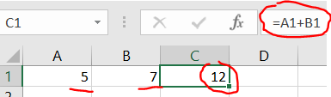
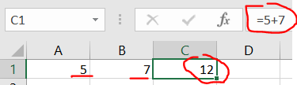
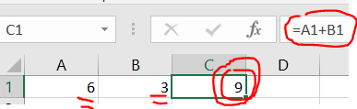
-primjer: U ćeliji A1 je upisan broj 5, a u B1 broj 7. Trebamo odrediti njihov zbroj i upisati ga u ćeliju C1. Možemo napisati formulu =5+7 u C1 i dobijemo točan rezultat. Problem je kada želimo u C1 dobiti zbroj nekih drugih vrijednosti koje smo naknadno promijenili u A1 i B1. U tom slučaju moramo promijeniti i formulu za vrijednost C1. To bismo morali napraviti za svaku promjenu podataka u A1 i B1, a to onda nema smisla. Umjesto toga navodimo gdje se podaci nalaze (adresa) pa ih možemo mijenjati samo tamo, a ne i u formulama. U formule možemo staviti i nepromjenljive vrijednosti (npr. za opseg kruga =3,14*promjer) kada je to potrebno.
-adrese se pišu bez razmaka između dijelova, a mogu se pisati velikim ili malim slovima, ali ih Excel na kraju pretvara u velika slova (npr. b23 nakon zadavanja formule postaje B23)
-postoje i posebne vrste adresa, ali njih obrađujemo poslije
- imenovane ćelije ili rasponi (npr. Popust)
-ovo nije nužno koristiti, ali nam olakšava lakše praćenje podataka u formulama
-umjesto da pamtimo što se nalazi u nekoj ćeliji (npr. E6), mi zadajemo proizvoljno lako pamtljivo ime ćelije ili raspona
-ime koje zadajemo ne smije biti jednako nekom imenu koje smo prije zadali, a pritom se ne razlikuju velika i mala slova (npr. Popust, POPUST, POPusT, popust su imena iste ćelije)
-kako god mi upisali naziv ćelije, Excel ga pretvara u oblik s velikim početnim slovom (npr. Popust umjesto POPUST)
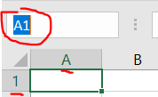
-zadavanje imena ćelija (ili grupe uzastopnih ćelija – raspona) vršimo:
- označavanjem jedne ili više uzastopnih ćelija
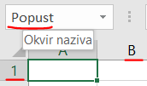
- klikom na adresu označene ćelije ili grupe ćelija u okviru naziva
-pritom ta adresa (npr. A1) poplavi i sada unesemo proizvoljan naziv
-ipak, za zadavanje toga naziva vrijede ova pravila:
- naziv mora početi slovom ili donjom crtom (_)
- dopušteni znakovi su velika i mala slova hrvatske abecede (a do ž, A do Ž), donja crta (_) i točka (.)
- na istom radnom listu (ili radnoj knjizi – ovisno kako smo zadali doseg naziva) ne mogu biti dva ista naziva
-primjeri naziva ćelija:
Prva
Množitelj1
_Probni.ispis
__Kamata23
_K1_2_234
.proba //pogrešno jer počinje točkom
prvi a //pogrešno jer sadrži razmak
Kamatni-račun //pogrešno jer sadrži znak oduzimanja
PRVa //pogrešno jer već imamo naziv Prva
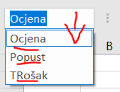
-kod biranja naziva ćelija bitno je odabrati lako pamtljivo ime koje nas upućuje na njezinu upotrebu (npr. Kamata, a ne K4242La)
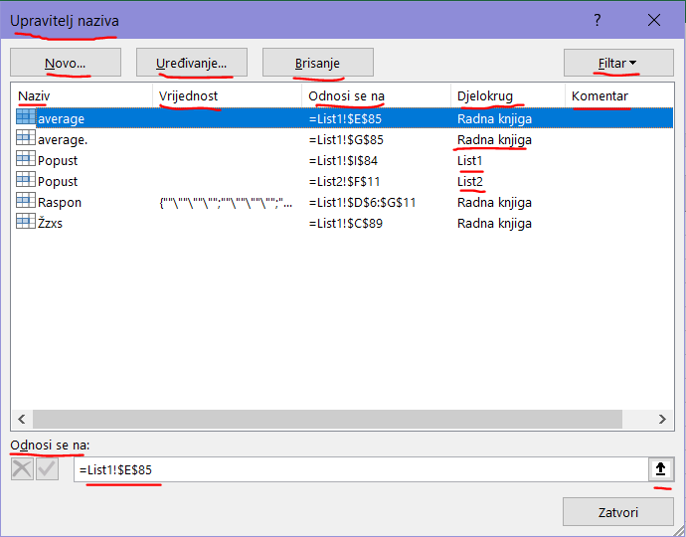
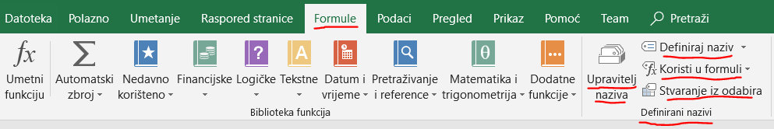
-kod upotrebe zapamćenih naziva možemo kliknuti na strelicu prema dolje u okviru naziva da vidimo popis svih naziva na trenutnom radnom listu
-bolje upravljanje i upotrebu naziva postižemo naredbama iz grupe Formule->Definirani nazivi:
- Upravitelj naziva
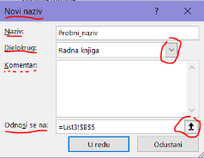
-ovo je glavni prozor naredbi gdje možemo:
- stvoriti novi naziv naredbom Novo (zadajemo naziv, možemo mu vidjeti trenutnu vrijednost, na kojem radnom listu ili knjizi taj naziv vrijedi (Djelokrug), a komentarom možemo opisati njegovu namjenu
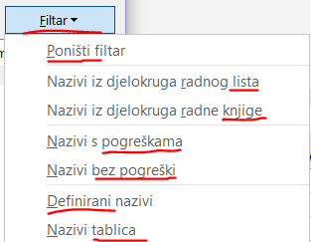
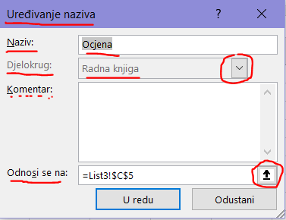
- promijeniti naziv, djelokrug (doseg) i radni list (ili više njih), odnosno radnu knjigu u kojoj naziv vrijedi naredbom Uređivanje
- obrisati naziv s popisa svih naziva naredbom Brisanje
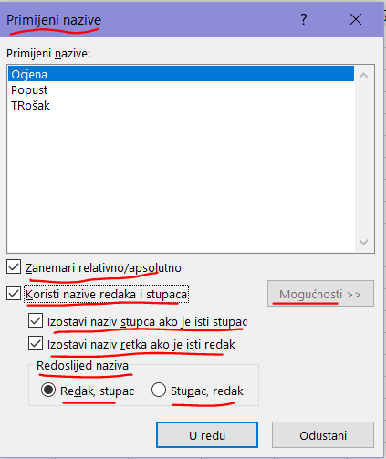
- preglednije prikazati samo određene vrste naziva naredbom Filtriranje
- Definiraj naziv
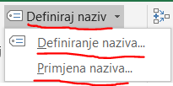
-ovdje možemo:
- definirati naziv (slično kao naredba Novo)
- primijeniti naziv
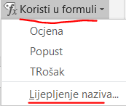
-tu biramo kako se naziv koristi kod primjene istog oblika formule na više ćelija pri automatskoj ispuni (tzv. relativne i apsolutne adrese)
- Koristi u formuli
-tu biramo koji naziv iz popisa se ubacuje u aktivnu ćeliju (slično kao strelicom iz Okvira naziva)
- Stvaranje iz odabira
-ako odaberemo raspon (više) ćelija u koje je već unesen sadržaj (neki tekst) tada nam Excel nudi da neki od tih tekstova odaberemo kao naziv raspona, a ostatak kao vrijednosti u rasponu
-odabir naziva vrši se temeljem položaja teksta u rasponu (redak, stupac,…)
-isto možemo postići i naredbom Novo pa ovo nije pretjerano korisna opcija
-znakovi posebnog značenja u formulama su:
- =
-koristimo ga kao dogovorenu oznaku početka formule (npr. =A2+B3)
- aritmetički operatori (znakovi aritmetičkih operacija):
- +
-ovo je znak za operaciju zbrajanja (npr. =A1+B2)
- -
-to je znak za operaciju oduzimanja (npr. =C1-B4) ili promjenu predznaka u suprotni (npr. =-C1 daje 5 ako je u C1 upisano -5, ali daje -5 kada je u C1 upisano 5)
- *
-time označavamo operaciju množenja (npr. =C2*A12)
- /
-a ovo je oznaka za decimalno dijeljenje (npr. =D5/A3)
- ^
-time potenciramo broj prije toga znaka brojem poslije njega (npr. =2^3 (to je isto što i 2³ = 2*2*2 = 8), A1^B2, C3^2,45)
- &
-ovime se koristimo za spajanje niza znakova u jednu cjelinu
-nizovi znakova s obje strane imaju znak navodnika (npr. „bijelo“)
-primjer: =„ime_„ & „_prezime“ dat će niz znakova ime__ prezime
- relacijski operatori (znakovi za operacije usporedbe vrijednosti)
- =
-ovo je znak jednakosti
-koristi se kod usporedbe dvije vrijednosti, pri čemu provjeravamo da li su jednake
-bitan je kod rada s funkcijama pa ćemo ga obraditi kod upotrebe funkcija
-mada je to isti znak kao znak početka formule, nemaju isto značenje, niti se pišu na istom mjestu
- >
-znak veće od koristi se kod usporedbe dvije vrijednosti, pri čemu provjeravamo da li je neka vrijednost veća od druge
-on se koristi kod rada s funkcijama pa ćemo ga obraditi kod upotrebe funkcija
- <
-znak manje od koristi se kod usporedbe dvije vrijednosti, pri čemu provjeravamo da li je neka vrijednost manja od druge
-on se koristi kod rada s funkcijama pa ćemo ga obraditi kod upotrebe funkcija
- >=
-znak veće od ili jednako koristi se kod usporedbe dvije vrijednosti, pri čemu provjeravamo da li je neka vrijednost veća ili jednaka drugoj
-on se koristi kod rada s funkcijama pa ćemo ga obraditi kod upotrebe funkcija
- <=
-znak manje od ili jednako koristi se kod usporedbe dvije vrijednosti, pri čemu provjeravamo da li je neka vrijednost manja ili jednaka drugoj
-on se koristi kod rada s funkcijama pa ćemo ga obraditi kod upotrebe funkcija
- <>
-ova dva simbola napisana bez razmaka tumače se kao simbol operacije različito od kojom provjeravamo razlikuju li se dvije vrijednosti
-on se koristi kod rada s funkcijama pa ćemo ga obraditi kod upotrebe funkcija
- %
-znak postotaka koristi se kod unosa podataka tipa Postotak (npr. 5,21 %)
- ()
-zagrade se koristi uvijek u paru, a definiraju redoslijed operacija
-ne koristimo li zagrade, Excel uvijek izračunava izraz iza znaka = slijeva nadesno, a pritom se služi ovim zadanim prioritetima (prednošću) operatora kod računanja:
simbol | operacija | prioritet | najviši prioritet  najniži prioritet
^ | potenciranje | 1.
*, / | množenje i dijeljenje | 2.
+, - | zbrajanje i oduzimanje | 3.
& | spajanje nizova znakova | 4.
=, >, <, >=, <=, <> | operatori usporedbe | 5.
-iz tablice se vidi da najviši prioritet ima potenciranje (1. prioritet), a najniži usporedbe (5. prioritet)
-uočljivo je da ovdje vrijede ista pravila računanja formula kao i u matematici
-ako ima više operacija, uvijek se izračunavanje počne u najdublje ugniježđenom paru zagrada (zadnjim zagradama unutar zagrada, npr. u izrazu =(A1*(B1-2/(C3+4))+4)*3 najdublji par zagrada je onaj za C3+4)
-izračunavanje ide od najdubljih zagrada prema vanjskim zagradama
-zagrade imaju prednost pred ostalim operacijama pa time možemo promijeniti redoslijed izračunavanja izraza (npr. =A1*A2+A3 nije isto što i =A1*(A2+A3) jer se u prvom izrazu A1 i A2 pomnože i na to doda A3, a u drugom se najprije zbroje A2 i A3, te ih onda množi A1)
-kada ne znamo (ili nismo sigurni u prednost (prioritet) operacija kod računanja), koristimo zagrade
-zagrade možemo koristiti po volji puno, a time dobivamo na preglednosti
-ako pretjerujemo sa zagradama, možemo narušiti preglednost (npr. =(((A1)*(A2))*A3) nema smisla jer je to identično =A1*A2*A3)
-Excel nas upozorava da smo negdje zaboravili zatvoriti par zagrada porukom i prijedlogom za ispravak formule
-dok to ne ispravimo, Excel ne dopušta računanje
-ponekad nam Excel ponudi pravilan ispravak pogreške, ali ponekad ispravak (mada matematički ispravan) ne mora biti ono što smo željeli izračunati
-stoga trebamo biti oprezni s prihvaćanjem ispravaka u formulama
-da bi nam olakšao unos formula, Excel pojedine parove zagrada boji u iste boje, a svi parovi zagrada imaju međusobno različite boje (npr. =(A1*(A2+(A3/(B2-B3)))) )
- $
-ovaj znak koristimo ponekad kod zadavanja adresa u ćelijama (npr. A$1)
-o tome učimo malo poslije
- „
-znakom navodnika zadaje se tekst u obliku niza znakova (npr. „Škola“)
-navodnici uvijek dolaze u paru, a razmak pod navodnicima je znak kao i bilo koji drugi (npr. „Škola“ nije isti niz kao i „Š kola“)
- !
-uskličnikom se koristimo samo ako želimo u formulu unijeti sadržaj neke ćelije iz nekog drugog radnog lista iste radne knjige (datoteke)
-uskličnik se piše iza naziva radnoga lista, a prije adrese ćelije iz njega
-primjer: =A2*List2!A2
-u prijašnjem primjeru na trenutnom radnom listu (npr. List1) u formuli množimo sadržaj dvije ćelije A2, od kojih je prva na trenutnom radnom listu (List1) dok je druga na radnom listu List2
- razmak
-razmak ne utječe na izračunavanja (osim ako je to tekst pod navodnicima, npr. „pro ba“ nije isto kao „proba“), a njime dobivamo na preglednosti formula (osim ako pretjeramo s previše razmaka
-stoga ih možemo koristiti po volji puno (npr. = A1 + A2 - ( 1 - C3 ) je isto kao i =A1+A2-(1-C3))
- '
-znak apostrofa piše se na početku sadržaja ćelije ako ne želimo da se jednako koristi kao znak početka formule (npr. '=A2-B3 se ne računa, već u ćeliji nakon završetka unosa piše =A2-B3) nego kao početni dio nekoga teksta
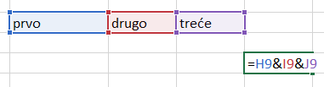
-kada u formulu unosimo pojedine adrese ćelija ili zapamćene nazive ćelija (ili raspona ćelija), Excel nam pomaže da ne pogriješimo u unosu tako da te ćelije uokviri i osjenča u različite boje
-tako u tijeku unosa adrese vidimo da li smo unijeli pravilnu adresu ćelije
-umjesto tipkanja adrese ćelija, možemo brže samo kliknuti na željenu ćeliju lijevim klikom, a Excel u formulu automatski ubacuje adresu kliknute ćelije
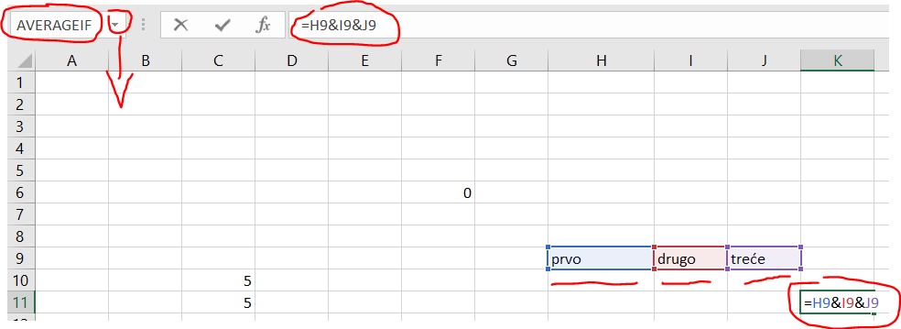
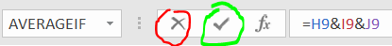
-nakon što smo unijeli formulu u ćeliju (ona se istovremeno prikazuje i u traci formula), unos možemo završiti pritiskom na tipku Enter (uobičajeno) ili klikom na ikonu sa zelenom kvačicom na traci za umetanje funkcija
-potom Excel izračunava vrijednost u našoj ćeliji i tu je prikazuje dok se u traci formula vidi formula po kojoj je ta vrijednost dobivena
-vidljivo je da za vrijeme unosa formule u Okviru naziva više ne piše adresa ćelije u koju unosimo formulu, već ili adresa ćelije koju unosimo u formulu ili početna funkcija iz skupa svih funkcija koje možemo odabrati klikom na strelicu
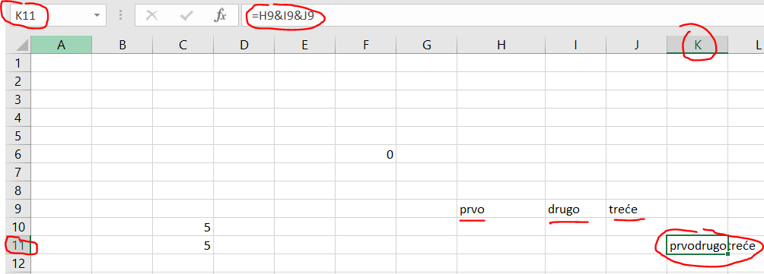
-dakle, nakon unosa formule, ona se više ne vidi u ćeliji nego samo u traci formula dok se u ćeliji vidi samo vrijednost
-želimo li ćeliji s formulom promijeniti tu formulu, kliknemo na ćeliju i potom u polje s formulom gdje možemo uređivati sadržaj formule standardnim postupcima i tipkama (npr. kopiraj, zalijepi, zamijeni, Delete, Backspace, tipke za kretanje lijevo, desno, gore ili Home (povratak na početak formule), dolje ili End (skok na kraj formule)
-ako smo nešto u ćeliji mijenjali, a ne želimo da te izmjene budu provedene, na kraju uređivanja umjesto tipke Enter pritisnemo tipku Esc ili umjesto ikone sa zelenom kvačicom, ikonu s crvenim križićem u polju za unos funkcija
-kada se trebamo s trenutne ćelije prebaciti na susjednu ćeliju udesno, možemo umjesto strelice udesno koristiti i tipku Tab (ili umjesto strelice ulijevo Shift + Tab)
-za pomak u ćeliju ispod možemo umjesto strelice dolje koristiti tipku Enter
-uređivanje u liniji za formulu je prilično nespretno jer je traka uska i kratka pa je sadržaj teže čitljiv ili pogodan za uređivanje
-to je pogotovo slučaj ako su formule dugačke što se često događa
-stoga je puno bolje koristiti uređivanje formule u ćeliji u kojoj smo ju i počeli unositi (pritom se formula prikaže i preko ostalih ćelija tako da je bolje vidljiva)
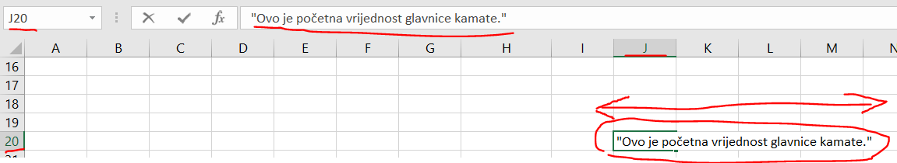
-to postižemo dvoklikom lijevom tipkom na ćeliju (ili traku formule odabrane ćelije) ili pritiskom na tipku F2
-kao što u matematici neka izračunavanja (npr. 1/0) nisu definirana (samim time ni dopuštena), tako ni Excel ne dopušta vršenje nemogućih izračunavanja
-pokušamo li ipak to napraviti formulom, Excel će nam umjesto izračunavanja prikazati poruku o pogrešci
-najčešće vrste poruka o pogrešakama u Excelu dane su u tablici
Poruka o pogrešci | Opis pogreške
#VRIJ!  #VALUE! | -ovo je uglavnom opći oblik pogreške kod krivog unosa podataka ili adresa u funkcijama  -gornji oblik je poruka koja se ispisuje za hrvatsku verziju Excela, a donji za američku verziju
#REF! | -ovdje je riječ o neispravnoj adresi (referenci) u funkciji
#BROJ!  #NUM! | -tu je došlo do unosa neispravnog oblika broja u formulu  -gornji oblik je poruka koja se ispisuje za hrvatsku verziju Excela, a donji za američku verziju
#DIJ/0!  #DIV/0! | -kada direktno (npr. =A1/0) ili indirektno (npr. =A1/A2, a A2 je prazna, tj. ima vrijednost 0) probamo neki broj podijeliti s nulom (to je nedefinirana vrijednost u matematici), dobivamo ovu poruku  -gornji oblik je poruka koja se ispisuje za hrvatsku verziju Excela, a donji za američku verziju
#N/D!  #N/A! | -ovu poruku dobijemo kada u formuli ili funkciji probamo dohvatiti sadržaj ćelije koji nije ispravan na tom mjestu u toj formuli ili funkciji  -gornji oblik je poruka koja se ispisuje za hrvatsku verziju Excela, a donji za američku verziju
#NAZIV?  #NAME? | -kada Excel ne prepozna tekst u formuli, kada je navedeni pogrešni naziv funkcije ili ako u u funkciji fali znak : kod zadavanja raspona ćelija, Excel ispisuje ovu poruku  -gornji oblik je poruka koja se ispisuje za hrvatsku verziju Excela, a donji za američku verziju
#NULA!  #NULL! | -ova poruka označava da smo pogrešno zadali operator raspona u funkciji (npr. umjesto znaka : unijeli smo znak ;)  -gornji oblik je poruka koja se ispisuje za hrvatsku verziju Excela, a donji za američku verziju
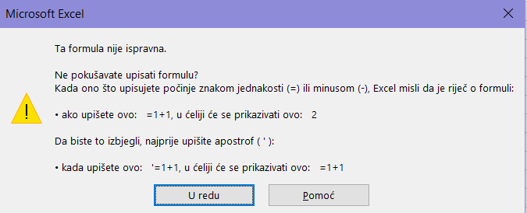
-Excel nam uz poruku o pogrešci predloži i moguće rješenje problema (dok to ne ispravimo, Excel ne dopušta računanje)
-ponekad nam Excel ponudi pravilan ispravak pogreške, ali ponekad ispravak (mada matematički ispravan) ne mora biti ono što smo željeli izračunati
-stoga trebamo biti oprezni s prihvaćanjem ispravaka u formulama
-kada želimo istu formulu primijeniti na više podataka na susjednim adresama (npr. jedno ispod ili pokraj drugoga) ili na međusobno jednako raspoređene podatke u ćelijama (npr. u jednom stupcu su imena, a u nekom drugom prezimena), Excel nam pomaže automatskom ispunom formula
-to funkcionira na sličan način kao i automatska ispuna podataka (označavanje ćelije s formulom i povlačenje crnog kvadratića u željenom smjeru)
-međutim, ovdje se automatski prilagođava formula na način da Excel prilagođava adrese u novim formulama u odnosu na položaj te ćelije prema početnoj (od koje smo krenuli s automatskom ispunom)
-pritom je uobičajeno da Excel kod toga mijenja u novoj adresi i oznaku stupca i oznaku retka
-međutim, to nije uvijek poželjno pa to možemo spriječiti promjenom oblika adrese
-stoga u Excelu postoje tri vrste adresa:
- relativne
-pišu se kombinacijom oznake stupca i retka (npr. C4)
-to su adrese koje smo i do sada upotrebljavali
-ako ih koristimo, kod automatske ispune formule njima se mijenja i oznaka stupca i oznaka retka
- apsolutne
-ovdje ispred oznake stupca i retka dodajemo znak $ (npr. $B$4)
-te adrese se ne mijenjaju kod automatske ispune formula (npr. svaki proizvod trebamo pomnožiti istim iznosom popusta)
-dakle, time Excelu dajemo do znanja da u novim formulama uvijek mora koristiti sadržaj ćelije s tom adresom, a ne neke druge
- mješovite
-ovdje dopuštamo da se kod automatske ispune ćelijama u adresi mijenja samo jedna oznaka: bilo retka, bilo stupca, ali ne i obje
-to navodimo tako da ispred oznake koju ne želimo mijenjati, napišemo znak $
-time dobivamo dva moguća izgleda mješovitih adresa s:
- promjenljivim stupcem (oznaka $ je ispred oznake retka)
-primjer: adresa B$4 znači da se oznaka stupca (sada je to B) može mijenjati pri stvaranju novih formula automatskom ispunom, ali da će se uvijek koristiti 4. redak
- promjenljivim retkom (oznaka $ je ispred oznake stupca)
-primjer: adresa $B4 znači da je oznaka stupca uvijek B, a redak (sada 4) se može mijenjati pri stvaranju novih formula automatskom ispunom
-mješovite adrese koriste se ako želimo da Excel pri stvaranju novih formula uzima podatke iz susjednih ćelija u nekom stupcu ili retku
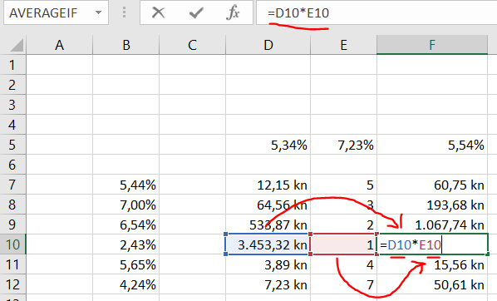
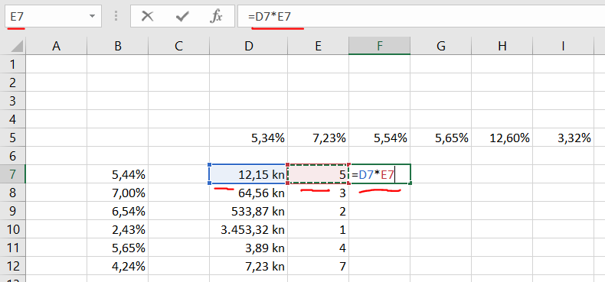
-primjeri upotrebe automatske ispune formula:
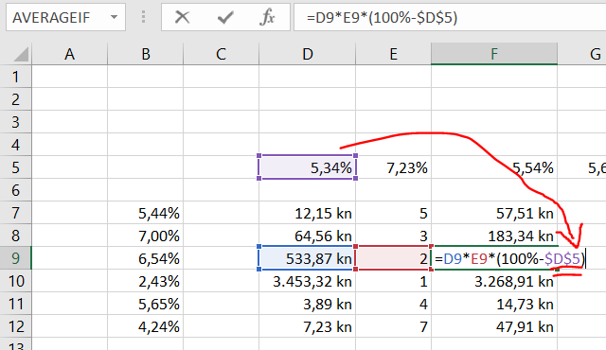
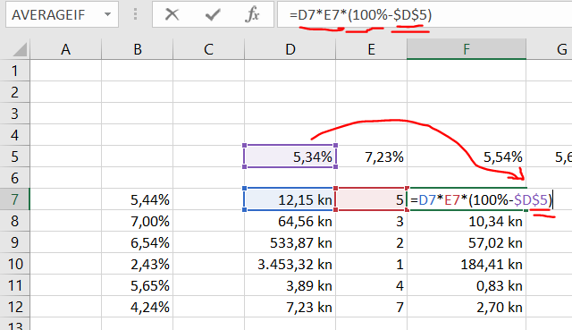
-u prvom primjeru koristimo relativne adrese (početna formula u ćeliji F7 je =D7*E7) pa se kod automatske ispune formula prilagođava promjenom adrese obje početne ćelije (u prikazanom primjeru formula u F10 postaje =D10*E10)
-u drugom primjeru u ćeliji F7 je formula =D7*E7*(100%-$D$5) pa se automatskom ispunom u ćeliji F9 ona pretvara u =D9*E9*(100%-$D$5)
-zbog toga je na kraju svih novih formula u tom stupcu sadržaj iz ćelije $D$5 (adresa je zadana apsolutno pa se ne mijenja)
-kada radimo s puno podataka ili se puno puta ponavlja izvođenje nekih formula tada je bitno da probamo ubrzati Excel prilagodbom formula
-problem kod računanja je da su neke operacije bitno sporije od drugih
-najsporija operacija je dijeljenje, potenciranje (na prirodni broj) je nekoliko puta veće brzine, a množenje je još brže od potenciranja (nekoliko puta, a od dijeljenja je brže i do 10 puta)
-zbrajanje i oduzimanje su slične brzine, a barem su desetke puta brže od množenja i još više od potenciranja i dijeljenja
-najbrže operacije su usporedbe, ali njih koristimo samo u funkcijama
-tablica usporedbe brzina operacija:
simbol | operacija | brzina | najniža brzina  najviša brzina
/ | dijeljenje | 5.
^ | potenciranje | 4.
* | množenje | 3.
+, - | zbrajanje i oduzimanje | 2.
=, >, <, >=, <=, <> | operatori usporedbe | 1.
-stoga uvijek nastojimo dijeljenje zamijeniti množenjem, a množenje zbrajanjem
-ponekad je to lako napraviti, ponekad teže, a ponekad neizvedivo
-to možemo postići jednostavnim postupcima koje smo naučili još u osnovnoj školi:
- dijeljenje konstantom zamijenimo množenjem konstantom
-primjer: =A10/4+B7/5
-ovdje imamo 2 operacije dijeljenja i 1 zbrajanje
-svako dijeljenje konstantom pretvorimo u množenje recipročnom vrijednošću konstante koju ručno izračunamo (1/4=0,25 i 1/5=0,20)
-tako da izraz iz primjera postaje =0,25*A10+0,20*B7
-dobilo smo 2 množenja i 1 zbrajanje, a budući da je množenje dosta brže od dijeljenja, bitno smo ubrzali računanje
-kada god imamo konstante, probamo s njima izračunati sve što se da ručno i to onda upišemo kao gotovu vrijednost u formulu
$$\frac{2}{3}x+1$$
-primjer: možemo pretvoriti u 0,66666x+1 (ručno podijelimo 2 sa 3 na potrebni
broj decimala)
- množenje manjom cjelobrojnom konstantom pretvorimo u zbrajanje (ili oduzimanje)
-primjer: =2*A10+4*B3-3*C2
-množenje cjelobrojnom konstantom znači zbrajanje pojedinačnih članova (npr. 2x=x+x) pa dobivamo:
=A10+A10+B3+B3+B3+B3-C2-C2-C2
-umjesto 3 množenja, 1 zbrajanja i 1 oduzimanja dobili smo 5 zbrajanja i 3 oduzimanja
-mada se ukupni broj operacija povećao, ubrzali smo program jer smo maknuli 3 puno sporije operacije množenja
-zamjene množenja zbrajanjem ili oduzimanjem radi ubrzanja imaju smisla do množenja faktorom oko 10 (nakon toga ne dobivamo bitno ubrzanje ili se čak računanje usporava)
- izraz možemo drukčije napisati tako da smanjimo broj sporih operacija
-primjer: u ćeliji moramo izračunati vrijednost formule x²-2x+1 za neku zadanu vrijednost x upisanu u neku ćeliju
-ovaj izraz se može napisati kao x²-2x+1= (x-1)²=(x-1)·(x-1)
-ako je u ćeliji A7 upisana vrijednost za x, onda u zadanu ćeliju upisujemo formulu =(A7-1)*(A7-1)
-tako smo 1 kvadriranje, 1 množenje, 1 zbrajanje i 1 oduzimanje pretvorili u 1 množenje i 2 oduzimanja i time bitno ubrzali računanje

2.1.1 Primjeri računanja s formulama u Excelu
-primjer: Odredite zbroj svih ocjena u ćelijama od B2 do B7, potom njihov prosjek, a na kraju ispišite „lažirani“ prosjek (pravi prosjek uvećamo za jedan). Zbroj je u B8, prosjek u B9, a „lažirani“ prosjek u C9. Upisane ocjene i njihov zbroj su bez decimala (npr. 4), a prosjeci su zaokruženi na 2 decimale (npr. 3,21).
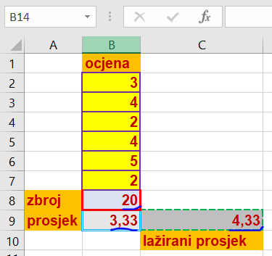
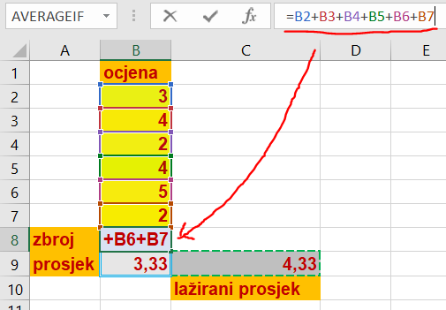
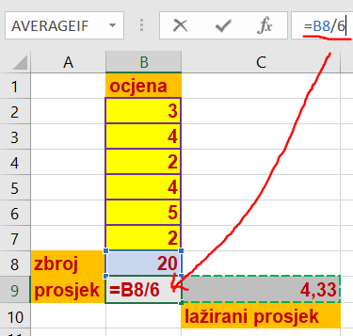
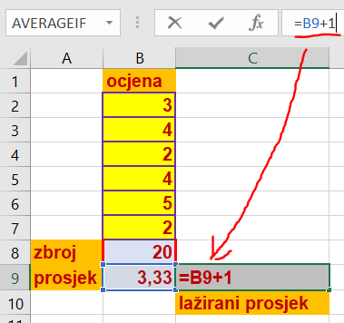
-rješenje: Najprije postavimo odgovarajuće tipove podataka za sve navedene ćelije. Budući da su svi podaci pozitivni brojevi s kojima obavljamo računanja, za sve njih odabiremo tip (kategoriju) Brojčana. Broj decimala za ocjene i zbroj postavimo na 0 (prirodni brojevi), a za prosjeke ostavimo početnu vrijednost (2 decimale). Nakon unosa proizvoljnih ocjena od 1 do 5, u ćeliju B8 počinjemo unos formule znakom =. Potom utipkamo adresu ćelije (ili kliknemo na ćeliju) s kojom prvom počinjemo zbrajanje (bilo kojom, ali logično je radi lakšeg snalaženja da ih navodimo po redu, npr. od gore prema dolje), zatim unesemo znak operacije zbrajanja (+). Nastavljamo dodavati ostale ćelije s ocjenama sa znakom zbrajanja među njima. Na kraju u ćeliji B8 dobivamo formulu =B2+B3+B4+B5+B6+B7. Pritiskom na Enter u ćeliji B8 vidimo vrijednost zbroja, a u Traci formule našu formulu koju smo upravo unijeli. Budući da je prosjek ocjena zbroj svih ocjena podijeljen njihovim brojem, možemo probati to napisati (prije toga prebrojimo koliko je ocjena – njih je 6). Kada bismo to opet napisali i dodali dijeljenje brojem ocjena (6), dobili bismo formulu =B2+B3+B4+B5+B6+B7/6. Ova formula je napisana matematički ispravno, ali daje pogrešan rezultat. Razlog je isti kao i u matematici – prednost operacija kod računanja. Budući da nema zagrada, najprije se obavi prva operacija najvišeg prioriteta počevši od znaka = udesno. Ovdje je to operacija dijeljenja jer su sve ostale operacije zbrajanja, a one su nižeg prioriteta. Dakle, podijeli se B7 sa 6. Potom se od znaka = udesno postupno provode sva zbrajanja (istog su prioriteta) pa se najprije zbrajaju B2 i B3, na taj zbroj doda se B4, na to se pribroji B5, onda B6 i na kraju prije određeni kvocijent B7/6. Time dobivamo prosjek koji je bitno izvan opsega ocjena (1 do 5) pa je jasno da smo pogriješili. Problem je u tome da ne dijelimo zbroj svih sa 6, nego samo jednu ocjenu. To rješavamo promjenom prioriteta operacija zagradama (kao i u matematici). Dobivamo formulu =(B2+B3+B4+B5+B6+B7)/6. Sada se najprije obave sva zbrajanja u zagradi i taj zbroj se podijeli sa 6. Tako smo dobili ispravan rezultat. Međutim, u računalstvu, pogotovo u Wordu i Excelu, cilj je ponovo upotrijebiti (engl. reuse) sve prije napravljeno (npr. kopiranjem). Budući da smo ovdje već odredili zbroj ocjena i zapamtili ga u ćeliji B8, to možemo iskoristiti tako da ponovo ne zbrajamo ocjene, već gotov zbroj podijelimo s brojem ocjena. Pošto je zbroj u B8, a imamo 6 ocjena, u ćeliju B9 pišemo formulu =B8/6. Kako trebamo „lažirati“ prosjek (korisno kada treba iz škole donijeti svjedodžbu s ocjenama, a batina je iz raja potekla), opet koristimo sve prije izračunato, inače se opet moramo baviti svim izračunavanjima. Kako je pravi prosjek u B9, „lažirani“ je taj uvećani za 1 pa u C9 pišemo formulu =B9+1. Time smo obavili sva potrebna izračunavanja. Napomena: kada ponovo koristimo već gotove rezultate za nove izračune, štedimo vrijeme za unos formula, manja je mogućnost pogreške, a ujedno smo ubrzali računanja jer svako nepotrebno ponavljanje računanja usporava računanje u cijelom radnom listu.

-primjer: U ćelijama od C2 do C6 upisana su imena učenika, a u ćelijama D2 do D6 njihova prezimena. Ispred svakog imena (u ćelijama B2 do B6) unesen je pozitivni broj (1 do 5) koji predstavlja osvojeno mjesto učenika na natjecanju iz Računalstva. U ćelije E2 do E6 moramo formulom dobiti upis teksta rečenicom oblika n. mjesto je osvojio Ime Prezime. za svakoga učenika (npr. 3. mjesto je osvojio Ivan Perić.). U rečenici n je osvojeno mjesto (broj od 1 do 5), Ime je ime učenika, a Prezime je prezime istoga učenika.
-rješenje: Najprije postavimo odgovarajuće tipove podataka za sve navedene ćelije. Naši podaci su prirodni brojevi od 1 do 5 i tekstovi. Zato za ćelije B2 do B6 odabiremo tip Brojčana s 0 decimala, a za ćelije C2 do C6, D2 do D6 i E2 do E6 odabiremo tip Tekst. Za dobivanje rečenice služimo se operatorom spajanja nizova znakova (tj. tekstova), a to je znak &. Pomoću njega možemo spajati sadržaj neke ćelije navođenjem njezine adrese s drugim ćelijama, ali spajati možemo i tekstne konstante (nepromjenjive tekstove). Tekstne konstante zadaju se unutar para navodnika (npr. „mjesto“), a njima se u ovom primjeru ispisuje tekst koji je isti u svim redovima. Na općem primjeru rečenice žuto su markirani i zaokruženi nepromjenjivi nizovi znakova (n. mjesto je osvojio Ime Prezime.). Vidimo da su nam potrebna 3 takva niza znakova, od kojih su zadnja 2 samo razmak i točka. Ta dva zadnja niza doprinose samo boljoj čitljivosti rečenice. U ćeliju E2 upisujemo formulu koja je kombinacija adresa ćelija i nepromjenjivih nizova znakova. Dobivamo formulu =B2&". mjesto je osvojio "&C2&" "&D2&".". Budući da su podaci za pojedini ispis svi u istom retku, možemo zadržati taj oblik s relativnim adresama za stvaranje novih formula automatskom ispunom. U tu vrhu označimo ćeliju E2 s upisanom formulom i povučemo mali crni kvadratić skroz do E6. Dobili smo prilagođene formule za sve retke. U nastavku su slike s prikazanim formulama za ćelije E2 i E4 te rezultat nakon automatske ispune svih formula. Vidimo da je ispis prilagođen samo za muški spol. Za pravilan ispis trebali bi imati dodatno polje sa spolom pojedinog učenika te upotrebom odgovarajuće funkcije (IF()) postići pravilan ispis. To učimo kod obrade funkcija.
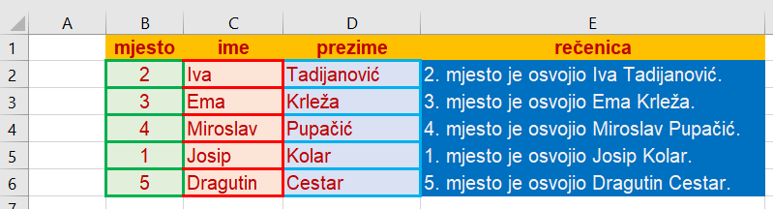
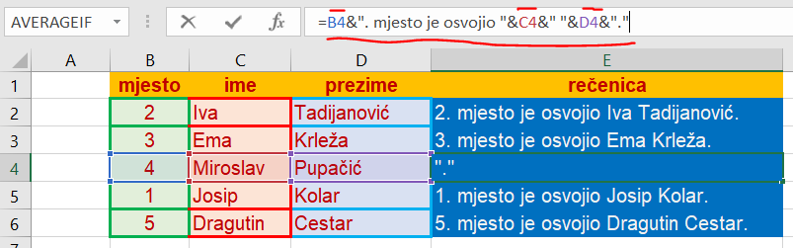
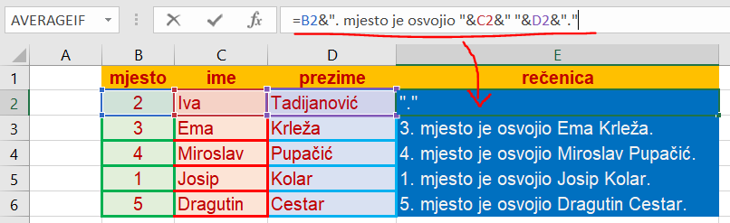

-primjer: Odredite vrijednosti funkcije y=4x³-2x²+4x-2 u točkama x zadanim u ćelijama od B2 do B7. Vrijednost y za pojedini x upisuje se u ćelije od C2 do C7. U ćeliji D8 odredite prosjek svih izračunatih x od ćelije C2 do C7. Točke x (vrijednosti u ćelijama od B2 do B7) su zadane na 2 decimale, a rezultati (y) u ćelijama od C2 do C7 i prosjek su izračunati na 4 decimale.
-rješenje: Najprije postavimo odgovarajuće tipove podataka za sve navedene ćelije. Budući da su svi podaci decimalni brojevi, biramo tip Brojčana na 2 decimale (ćelije od B2 do B7) i na 4 decimale (ćelije od C2 do C7 i D8). Formulu za jednadžbu možemo direktno unositi u C2 pa dobijemo =4*B2^3-2*B2^2+4*B2-2. Formulama automatski popunimo ćelije od C3 do C7 označavanjem ćelije C2 i povlačenjem crnog kvadratića skroz do C7. Za dobijanje prosjeka zbrojimo pojedine rezultate od C2 do C7 i taj broj podijelimo s brojem rezultata (6) pa u ćeliji D8 dobijemo formulu =(C2+C3+C4+C5+C6+C7)/6.

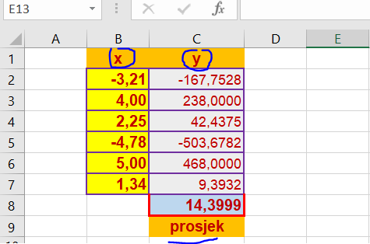
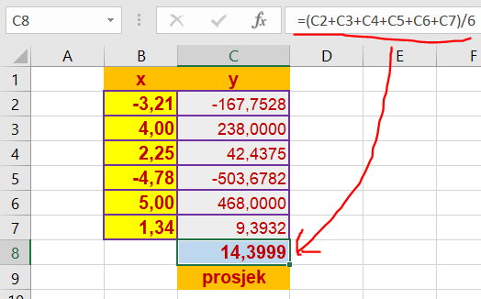
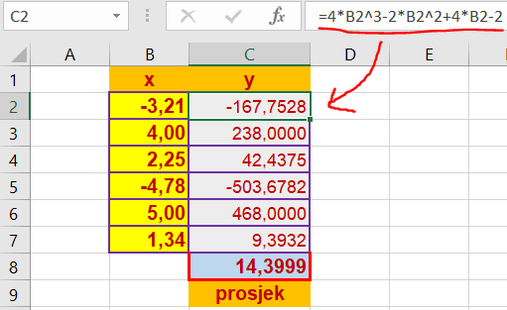
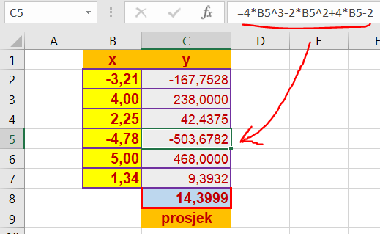

-primjer: Izračunajte koliko moramo platiti proizvode čije su cijene u ćelijama od B2 do B7, a njihove količine u ćelijama od C2 do C7. Pritom je u ćeliji A2 zadani popust kod kupovine. Taj popust je isti za sve proizvode. U ćelijama od D2 do D7 su iznosi ukupnih cijena za određeni proizvod (cijena·količina·popust). Ukupna cijena narudžbe je u ćeliji E8. Sve cijene su zadane na 2 decimale, količina je bez decimala, a postotak na 2 decimale (tip Postotak).
-rješenje: Najprije postavimo odgovarajuće tipove podataka za sve navedene ćelije. Za cijene proizvoda, ukupne cijene pojedinih proizvoda i ukupnu cijenu narudžbe (ćelije od B2 do B7, od D2 do D7 i E8) odabiremo tip Valutna (na 2 decimale). Popust (A2) je tip Postotak na 2 decimale, a količina (C2 do C7) je tip Brojčana na 0 decimala. Da dobijemo iznos ukupne cijene proizvoda bez popusta u D2 napišemo formulu =B2*C2 (cijena proizvoda pomnožena s brojem proizvoda). Da uključimo i popust, moramo formulu dopuniti. Zato ju množimo sa (100%-$A$2). Od punog iznosa (100% početnog iznosa) oduzimamo popust iz ćelije $A$2. Taj popust je isti za sve retke pa ga je potrebno zadati s apsolutnom adresom (ne smije se mijenjati adresa ćelije kod automatske prilagodbe formula). Ostalim ćelijama u toj formuli (B2 i C2) adresa je relativna jer se njima mora mijenjati ćelija u drugim recima. Zagrade oko 100%-$A$2 su obavezne, inače dobivamo pogrešan rezultat – najprije bi pomnožili ćelije B2 i C2, a onda to sa 100% pa bi dobili isti iznos (kao prije množenja, jer množenje sa 100% je isto kao i množenje s 1) te bi od njega oduzeli popust izražen decimalnim brojem (popust/100%, tj. ovdje je to 0,0723). Time bi praktički dobili neznatno smanjeni iznos početnog umnoška. To bi bilo dobro za trgovca, ali loše za nas kao kupca. Na kraju u formuli za ćeliju D2 dobijemo formulu =B2*C2*(100%-$A$2). Tu formulu proširimo automatskom ispunom (crni kvadratić u označenoj ćeliji D2) sve do ćelije D7. Pritom se svugdje mijenjaju na odgovarajući način ćelije u B i C stupcu, ali popust je uvijek iz iste ćelije ($A$2). Za kraj pozbrajamo sve te ukupne cijene proizvoda pa za ukupnu cijenu narudžbe u ćeliji E8 dobijemo formulu =D2+D3+D4+D5+D6+D7. Ovaj primjer je namjerno rješavan na prije opisani način, ali pošto je popust uvijek isti za sve proizvode, to možemo napraviti i jednostavnije (i brže zbog manje računanja). U početnu ćeliju (D2) upisujemo formulu bez popusta (=B2*C2) koju proširimo do ćelije D7. Time smo dobili ukupni iznos narudžbe bez popusta. Zato sada za završnu formulu u E8 uračunamo popust i dobijemo formulu =(D2+D3+D4+D5+D6+D7)*(100%-A2). Ovdje su zagrade oko zbrajanja u D stupcu nužne jer one određuju da se to najprije sve zbroji, a tek se onda množi za dobivanje popusta. Budući da je formula u E8 završna i ne proširujemo ju na druge ćelije, možemo napisati adresu ćelije s popustom i u relativnom obliku (A2). Možemo ju ostaviti i u apsolutnom obliku ($A$2) jer to tu na ništa ne utječe.
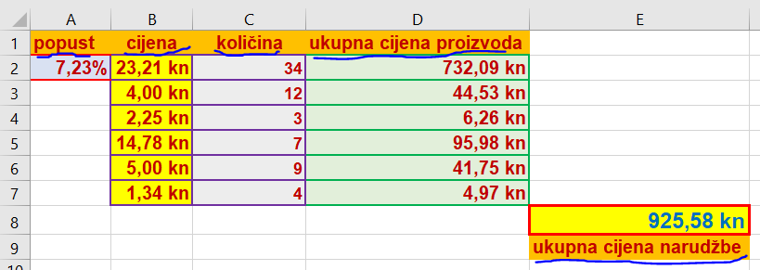
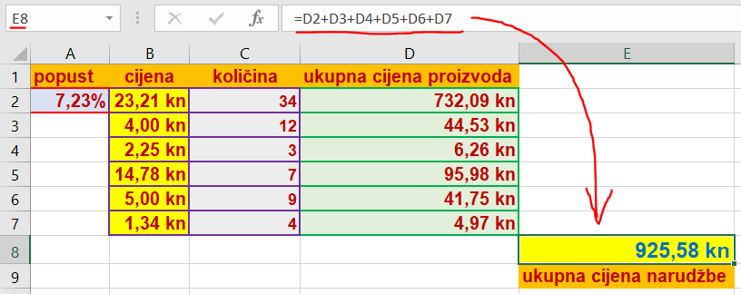
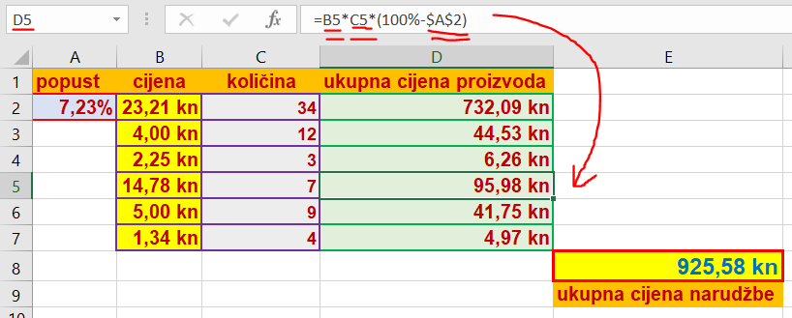
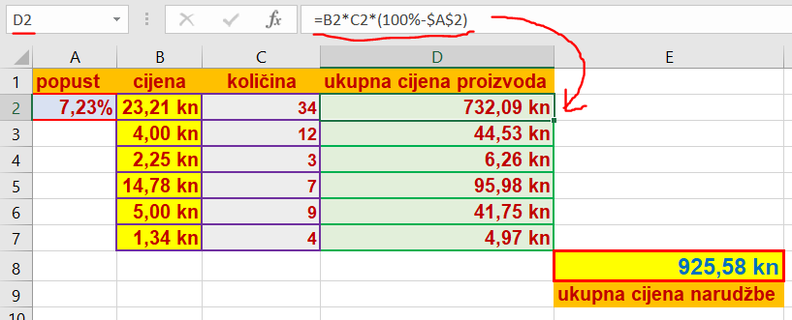
-primjer: Odredite vrijednosti funkcije zadane složenom jednadžbom u točkama x zadanim u ćelijama od B2 do B7. Vrijednost y za pojedini x upisuje se u ćelije od C2 do C7.Točke x (vrijednosti u ćelijama od B2 do B7) su zadane na 2 decimale, a rezultati (y) u ćelijama od C2 do C7 su izračunati na 4 decimale.
$$y=5\frac{\sqrt[7]{x^{4}}}{x^{3}+2x+1}-\frac{x^{4}-\sqrt[5]{x}}{\sqrt[6]{x}+1}$$
-rješenje: Najprije postavimo odgovarajuće tipove podataka za sve navedene ćelije. Budući da su svi podaci decimalni brojevi, biramo tip Brojčana na 2 decimale (ćelije od B2 do B7) i na 4 decimale (ćelije od C2 do C7). Formulu za jednadžbu ne možemo direktno unositi u C2 jer naprije treba razriješiti kako izračunati vrijednosti pod korijenima. Nismo spomenuli poseban način za računanje korijena (postoje funkcije za to) pa moramo iskoristiti znanje iz matematike. Korijen se može napisati u obliku potencije pa se korijenovanje svodi na potenciranje, a za to imamo operand ^. Najbolje je iskorisiti opći oblik korijena (bilo koji korijen (npr. 6), a pod korijenom je potencija nečega (npr. x²) pa to rješavamo formulom napisanom s desne strane. U toj formuli je x bilo što pod korijenom (npr. može to biti i nešto označeno s a), n je stupanj korijena (npr. 3. korijen), a m potencija člana pod korijenom (npr. 7). Za naše potrebe tu formulu prilagođavamo tako da je x adresa neke ćelije (ili neki izraz u zagradi), a sami ručno korijene i potencije pretvorimo u oblik razlomka. Još je bolje (brže računanje) ako taj razlomak ručno izračunamo na nekoliko decimala (npr. 6) i to stavimo kao iznos potencije. Tako prvi korijen iz zadane jednadžbe (7. korijen iz x⁴) možemo napisati kao u formuli na desnoj strani. To pišemo s konkretnom adresom ćelije B2 umjesto x u obliku =B2^(4/7) ili kraće izračunavanjem razlomka =B2^0,571429. Ovdje obavezno moramo pisati zagrade ako koristimo razlomak jer potenciranje ima prednost pa će najprije izračunati B2⁴ i to podijeliti sa 7. Ako stavimo zagrade, najprije se odredi razlomak (zagrade imaju prednost) pa se tek onda potencira s tom vrijednošću.Budući da u većini nazivnika i brojnika jednadžbe imamo zbrajanje ili oduzimanje pojedinih članova, moramo svaki sadržaj nazivnika ili brojnika staviti u zagrade. Budući da prvi brojnik s prije spomenutim 7. korijenom ima samo jedan član čiji se rezultat ne zbraja ili oduzima s nečim, tu ne moramo koristiti zagrade. Ali ako nismo sigurni, možemo zagrade staviti oko sadržaja svih brojnika i nazivnika. Na kraju dobijemo složenu formulu za ćeliju C2 oblika =5*(B2^(4/7)/(B2^3+2*B2+1))-(B2^4-B2^(1/5))/(B2^(1/6)+1). Treba napomenuti da Excel u ovakvom obliku formule ne može odrediti y za negativne vrijednosti x jer nema omogućeno rješavanje necijelih potencija iz nekog negativnog broja (npr. -2^3,234). Za rješenje takve potencije dobije se rezultat u obliku tzv. kompleksnih brojeva, a za rad s njima u Excelu postoje posebne funkcije. To se ne obrađuje na osnovnoj razini rada u Excelu. Međutim, Excel može odrediti potencije negativnih brojeva na cijeli broj (npr. -3^3=-27 jer je -3³=-27). Nakon što smo napisali formuli za C2, povučemo ju i prilagodimo za ćelije do C7.
$$\sqrt[7]{x^{4}}=x^{\frac{4}{7}}$$
$$\sqrt[n]{x^{m}}=x^{\frac{m}{n}}$$

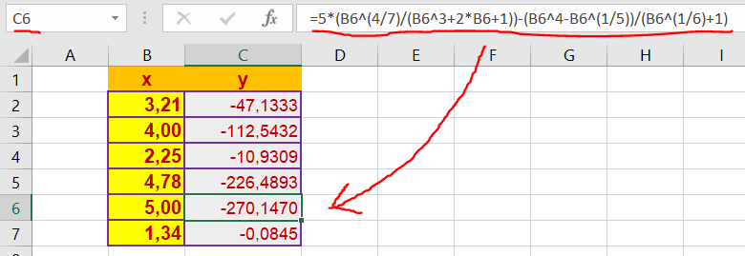
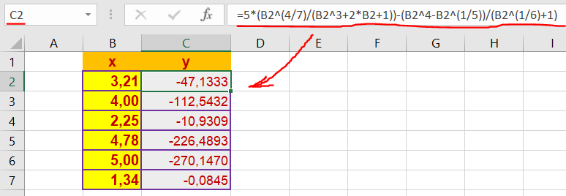
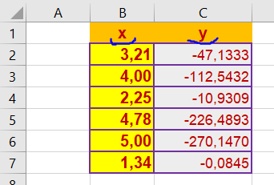

-primjer: Odredite koliko je vremena prošlo između početka takmičenja u plivanju na 100 metara leđnom tehnikom (vrijeme upisano u ćeliju B2, ćelija je nazvana Početak) i kraja takmičenja (vrijeme upisano u ćeliju C2, ćelija je nazvana Završetak). Za određivanje vremena služite se operacijom oduzimanja. Vrijeme plivanja treba biti u ćeliji D2 koja je nazvana Rezultat. Vrijeme zadajete u obliku sati:minute:sekunde.
-rješenje: Najprije postavimo odgovarajuće tipove podataka za sve navedene ćelije. Budući da su svi podaci vremena, odabiremo tip Vrijeme i to prvi oblik - sati:minute:sekunde. Upišemo podatke u B2 i C2. Kliknemo na svaku od njih i na mjesto njezine adrese u Okviru naziva unesemo zadana imena (Početak i Završetak) i nakon toga pritisnemo Enter. Na isti način zadamo ime Rezultat i za ćeliju D2. U tu ćeliju upišemo samo vrlo jednostavnu formulu =C2-B2. Dobijemo vrijeme plivanja u istom formatu kao i zadana vremena. Slično možemo oduzimati i datume, ali ovdje moramo pripaziti na činjenicu da u Excelu početni datum može biti samo 1.1.1900. godine. Zato Excel odredi razliku dva datuma i nju pribroji početnom datumu (1.1.1900. godine) koji prepoznaje. Da bi dobili stvarnu razliku moramo upotrijebiti funkcije, ali o tome kod rada s funkcijama. Napomena: ovaj oblik datuma se piše bez točke iza broja godine (dakle kao 1.1.1900). Ako napišemo točku, Excel to pretvara u tekst pa ne možemo računati s tim kao s datumom.
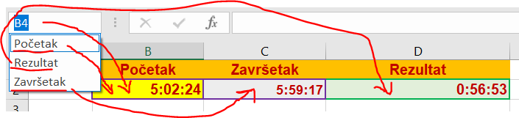
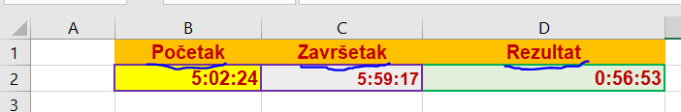
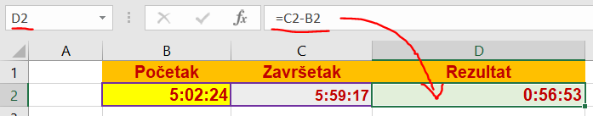
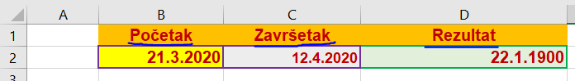
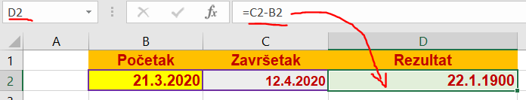

-primjer: Odredite što će Excel izračunati u ćeliji B2 ako u nju napišemo formulu =B2+2. Za ćeliju C2 odredite rezultat formule =C1+4 ako je u C1 upisana formula =C2+1. Svi tipovi podataka su decimalni na 2 znamenke.
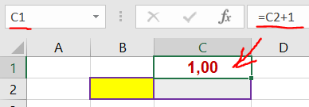
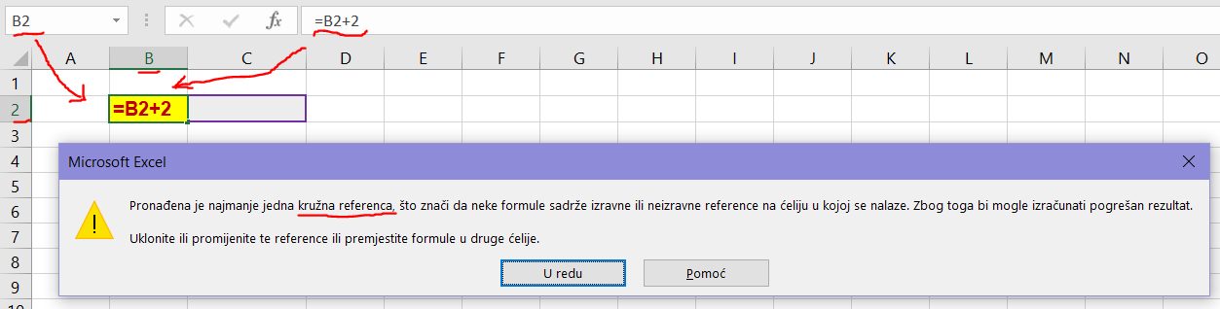
-rješenje: Najprije postavimo odgovarajuće tipove podataka za sve navedene ćelije. Budući da su svi podaci decimalni brojevi, biramo tip Brojčana na 2 decimale. Najprije u ćeliju B2 upišemo formulu =B2+2. Trebali bi po očekivanju dobiti rezultat 2,00. Međutim rezultat je poruka o pogrešci kružne reference jer je Excel prepoznao da na prijašnju vrijednost u ćeliji želimo dodati novu vrijedost. To ćemo poslije objasniti. Obrišite formulu u B2. Probajte sada najprije u ćeliju C1 upisati formulu =C2+1. Pošto je C2 prazna ćelija, Excel opet uzima da je to 0,00 pa to zbraja s 1,00 i u C1 je rezultat 1,00. Nakon toga u ćeliju C2 upišemo jednadžbu =C1+4. Suprotno očekivanju da ćemo dobiti 5,00 (1,00+4,00) kao vrijednost za C2, Excel nas opet obraduje porukom o pogrešci kružne reference. Zašto se to događa? Excel uvijek kod bilo koje promjene nekog podatka u bilo kojoj ćeliji (vrijednosti ili formule), ponovo izračunava sve vrijednosti u svim ćelijama. U slučaju kružne reference, to bi značilo da stalno (do u beskonačnost) mora računati promjene u svim ćelijama. Tako ne bi ništa drugo radio nego bez veze računao dok god je program aktivan. To nema smisla pa to Excel niti ne dopušta (osim iznimke za tzv. iteracije, ali tu treba nešto dodatno podesiti i na ovoj razini to ne učimo). Pogledamo li prvi primjer, vidimo da smo u njemu pokušali direktno u ćeliji tu istu ćeliju uvećavati za 2. Tu se relativno lako vidi da je to pogrešno jer u istu ćeliju upisujemo adresu te ćelije. To se može dogoditi zabunom i to se lako uoči i ispravi. U drugom slučaju do kružne reference dolazi posredno jer formula u C1 ima smisla samo za sebe, ali kada u C2 probamo unijeti zadanu formulu, onda u stvari pomoću rezultata C1 opet u C2 probamo odrediti novi sadržaj C2 vezan za prijašnji, a to je kružna referenca. Takvu pogrešku je puno teže otkriti pa nakon poruke o pogrešci treba detaljno pregledati (i ispraviti pogrešku) što piše u svim ćelijama formule koja je izazvala pogrešku.

2.2. Funkcije u Excelu
-prilikom upotrebe formula s osnovnim operacijama vidjeli smo da neke formule mogu biti jako duge, dok nešto uopće nismo mogli postići (npr. da sadržaj teksta bude prilagođen spolu osobe)
-da se to poboljša, uvode se funkcije (engl. function)
-to su dijelovi formula ili naredbi programskog jezika koje izvršavaju razne zadatke, od vrlo jednostavnih do vrlo složenih
-njima se služimo navođenjem njihova naziva i popunjavanjem određenim podacima (npr. adresama ćelija)
-za korisnika je bitno znati njihov naziv, namjenu i način korištenja
-opći oblik funkcije je: NAZIV(argument1;argument2; …. ;argumentn)
-naziv funkcije je izveden iz engleskog govornog područja i podsjeća na namjenu funkcije (npr. AVERAGE je naziv funkcije za određivanje prosjeka)
-treba zapamtiti nazive funkcija koje češće koristimo dok za ostale možemo pretraživati nazive po namjeni i naći željenu funkciju
-budući da postoji puno funkcija, nitko ih ne zna i ne koristi sve, ali je dobro znati početno slovo funkcija da lakše nađemo željenu
-naziv funkcije se piše velikim slovima ili ga Excel pretvori u takav oblik kad ga unesemo drukčije (npr. averAGe(A1:A10) nakon unosa je napisano kao AVERAGE(A1:A10))
-iza naziva funkcije obavezno dolazi par zagrada, a između naziva i zagrade ne smije biti razmak
-pojmom argument nazivamo objekte koji su potrebni funkciji za njezin rad
-argumenti mogu biti:
- adrese ćelija
-to može biti:
- jedna ćelija (npr. A1)
-
- raspon ćelija (npr. od A1 do A7)
-
- više bilo kojih ćelija koje ne moraju ići po redu (npr. A1, B3 i D5)
-
- nepromjenjiva vrijednost (npr. -5, 1.1.2020, 11:30:59, 12%,…)
-
- tekstna konstanta (npr. “potpis“)
-
- izraz zadan operatorima (npr. A1+4, B5>2, 2*C3,…)
-
- funkcije (npr. ABS(AVERAGE(A1:A12))
-
-argumenti se međusobno obavezno odvajaju znakom točka-zarez ;
-u američkoj (US) verziji Excela za odvajanje ne služi ; nego zarez ,
-međutim, to ne znači da primjer u Excelu pisan na američkoj (lokaliziranoj) verziji neće raditi kod nas i obrnuto
-ovakve postavke, poput prije spomenutog znaka za odvajanje argumenata, ovise o tome kako su u Windowsima podešene regionalne postavke, odnosno koju smo državu odabrali u regionalnim postavkama
-zbog toga će radni list napisan s američkim (US) postavkama imati znak , zamijenjen znakom ; kad se otvori na računalu s našim postavkama i obrnuto
-ovisno o vrsti funkcije, ona može imati ovaj broj argumenata:
- 0
-to su jednostavne funkcije koje za svoj rad ne trebaju nijedan argument
- 1
-takva funkcija obavezno traži točno jedan argument
- fiksni broj
-u ovakvu funkciju zadaje se točno određeni broj argumenata (>1), ali taj broj ovisi o vrsti funkcije (npr. neka funkcija treba 2 argumenta)
- neograničeni broj
-kod ove vrste funkcija smo kod zadavanja ograničeni samo vlastitim odabirom broja argumenata (npr. odaberemo ih 12), a Excel nam ne zadaje ograničenja
- opcionalni broj
-u takvim funkcijama možemo birati da li koristimo neke argumente i koji je njihov broj
-funkcija ima puno (više od 200) pa su radi lakšega snalaženja podijeljene u grupe po namjeni
-mi ćemo obraditi samo nekoliko osnovnih funkcija iz svake grupe
-grupe funkcija su:
- TEKSTNE
- LEN()
- LOWER()
- UPPER()
- TRIM()
- ZA DATUM I VRIJEME
- NOW()
- TODAY()
- MATEMATIČKE
- ABS()
- DEGREES()
- EXP()
- INT()
- MOD()
- PI()
- POWER()
- PRODUCT()
- QUOTIENT()
- RADIANS()
- RAND()
- RANDBETWEEN()
- ROUND()
- SIGN()
- SQRT()
- SUM()
- TRUNC()
- STATISTIČKE
- AVERAGE()
- COUNT()
- COUNTA()
- COUNTBLANK()
- MIN()
- MAX()
- LOGIČKE
- AND()
- NOT()
- OR()
- IF()
2.2.1. Tekstne funkcije
2.2.1.1. Funkcija LEN()
-ovo je jednostavna funkcija koja daje duljinu niza znakova (rezultat je prirodan broj ≥ 0)
-u nizu znakova broje se svi znakovi, uključujući razmake
-niz može biti i prazan (prazna ćelija ili je tekstna konstanta ““) pa mu je duljina 0
-način pisanja funkcije je LEN(niz_znakova)
-funkciju možemo zadati na:
- fiksnom nizu znakova
-primjer: =LEN("prvi") daje rezultat 4 jer su 4 znaka pod navodnicima
-znakovi navodnika se ne broje
-primjer: =LEN(" pr vi ") daje rezultat 7 jer su 4 vidljiva znaka i 3 razmaka pod navodnicima
-upotreba ove funkcije nad ovakvim nepromjenljivim podacima je prilično nelogična jer isto tako možemo u neku ćeliju ručno upisati rezultat (niz se ne mijenja pa je rezultat uvijek isti)
-da bi dobili drukčiji rezultat trebali bi promijeniti niz u funkciji, a to je neefikasno
- adresi ćelije
-ovo je uobičajeni način primjene gdje se u zagradi zadaje adresa ćelije u kojoj se nalazi neki tekst
-budući da je adresa ista, a sadržaj ćelije (tekst) se može mijenjati unosom podataka, ovo je logična upotreba
-primjer: u ćeliji B2 upisani je tekst kamata, a u nekoj ćeliji (npr. C6) upišemo formulu =LEN(B2)
-rezultat je 6 jer je to broj slova u riječi kamata koja se nalazi u ćeliji B2
-piše li u ćeliji B2 tekst "kamata", rezultat je 8 jer se i navodnici broje
-ovo nije ista situacija kao kod fiksnog niza znakova koji se piše unutar funkcije pod navodnicima
-tamo su navodnici oznaka fiksnoga niza i ne broje se, a u ćeliji su dio teksta kao i bilo koji drugi znak
-funkcija LEN() može se primijeniti na tipovima Tekst i Općenito dok nad ostalima ne daje točan broj znakova (ali ne javlja pogrešku zbog krivoga tipa podataka)
2.2.1.2. Funkcija LOWER()
-ovo je jednostavna funkcija koja pretvara niz znakova pisan bilo kakvim slovima u tekst pisan malim slovima
-koristi se na isti način kao funkcija LEN() pa vrijedi sve prije napisano
-način pisanja funkcije je LOWER(niz_znakova)
-primjer: u ćeliji B4 (tip Tekst) je upisano PROBNi isPis
-nakon upotrebe formule (npr. u ćeliji G2) =LOWER(B4) u ćeliji G2 će pisati probni ispis
-primjer: =LOWER("Ostap Bender“) daje u toj ćeliji rezultat ostap bender
2.2.1.3. Funkcija UPPER()
-ovo je jednostavna funkcija koja pretvara niz znakova pisan bilo kakvim slovima u tekst pisan velikim slovima
-koristi se na isti način kao funkcija LOWER() pa vrijedi sve prije napisano
-način pisanja funkcije je UPPER(niz_znakova)
-primjer: u ćeliji B4 (tip Tekst) je upisano PROBNi isPis
-nakon upotrebe formule (npr. u ćeliji G2) =UPPER(B4) u ćeliji G2 će pisati PROBNI ISPIS
-primjer: =UPPER("Ostap Bender“) daje u toj ćeliji rezultat OSTAP BENDER
2.2.1.4. Funkcija TRIM()
-ovom funkcijom se iz teksta brišu višestruki razmaci, a među riječima ostaje samo po 1 razmak
-koristi se na isti način kao funkcija LEN() pa vrijedi sve prije napisano
-način pisanja funkcije je TRIM(niz_znakova)
-primjer: u ćeliji B4 (tip Tekst) je upisano PRO BNi isPis
-nakon upotrebe formule (npr. u ćeliji G2) =TRIM(B4) u ćeliji G2 će pisati PRO BNi isPis
-primjer: =TRIM("Os tap Be nde r“) daje u toj ćeliji rezultat Os tap Be nde r
2.2.2. Funkcije za datum i vrijeme
2.2.2.1. Funkcija NOW()
-rezultat ove funkcije bez parametara (piše se samo u jednom obliku kao NOW()) je trenutni datum i vrijeme u obliku dd.mm.gggg hh:mm (dd su dani, mm mjeseci, gggg godine trenutnog datuma, a hh sati i mm minute trenutnog vremena)
-funkcija daje i sekunde, ali se one ne vide u ovom tipu podataka
-možemo zadati vlastiti tip podataka (Korisnička) u kojem će se vidjeti i sekunde
-način pisanja funkcije je NOW()
-pri svakom pokretanju ova funkcija daje drugi rezultat
-primjer: u B2 napišemo =NOW() i dobijemo rezultat 17.5.2020 0:28
2.2.2.2. Funkcija TODAY()
-funkcija TODAY() ispisuje samo trenutni datum poput funkcije NOW(), ali ne i vrijeme
-način pisanja funkcije je TODAY()
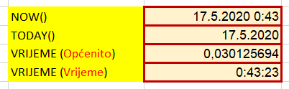
-primjer: u B2 napišemo =TODAY() i dobijemo rezultat 17.5.2020
-u Excelu nemamo posebnu funkciju samo za trenutno vrijeme, ali kombiniranjem ovih dviju funkcija to lako odredimo po formuli =NOW()-TODAY()
-kod upotrebe funkcija NOW() i TODAY() moramo ćelije podesiti na odgovarajući tip podataka (ili će Excel sam to napraviti), a ćelija u kojoj je razlika ovih funkcija mora biti tipa Vrijeme ili ćemo dobiti neispravni prikaz vremena (vidi primjer)
-u ovom primjeru funkcija NOW() ispisuje vrijeme kao 0:43 (ali se pamte sekunde, samo se ne prikazuju) pa se oduzimanjem trenutnog datuma (funkcija TODAY()) dobiju i sekunde (0:43:23)
2.2.3. Matematičke funkcije
-skoro sve matematičke funkcije koje obrađujemo (one koje trebaju argumente) mogu se koristiti s adresama ćelija (uobičajeno, npr. =ABS(B2)) ili s konstantnim vrijednostima (npr. =ABS(-2,345))
-za većinu funkcija upotreba konstanti kao argumenata svodi se na ispis konstante pa je jednostavnije to zamijeniti konstantom (osim ako nam se ne da koristiti kalkulator)
-za funkcije koje se mogu prikladno koristiti i s konstantnim argumentima, to će u nastavku biti posebno istaknuto
-sve matematičke funkcije rade na tipu Brojčano (preporučljivo jer se može mijenjati broj decimala i način prikaza negativnih brojeva), ali i na tipu Općenito (nepreporučljivo jer nema dodatnog podešavanja, a i slabija je kontrola ispravnosti računanja i rezultata)
-neke funkcije (ne sve) mogu raditi i s drugim specijaliziranim brojčanim tipovima (Znanstveno, Postotak, Valutna,…)
-ukoliko neka funkcija traži poseban tip podataka, to će u nastavku biti posebno naglašeno
2.2.3.1. Funkcija ABS()
-to je funkcija koja daje apsolutnu vrijednost broja (briše negativni predznak, a ne mijenja pozitivan broj)
-u matematici apsolutna vrijednost predstavlja udaljenost neke točke od ishodišta nekog koordinatnog sustava, a obilježava se s │x│gdje je x neki broj (npr. │-3,265│=3,265, a │2,75│=2,75)
-u svakodnevnom životu možemo si pojam apsolutne vrijednosti predočiti na primjeru zračne udaljenosti od nekog proizvoljnog mjesta do mjesta našeg boravišta
-nije bitno s koje strane se mjeri udaljenost do nas (nije bitan predznak) nego samo iznos
-način pisanja funkcije je ABS(broj)
-primjer: U ćeliji A1 upisano je -34,45, a u B1 422,45. U ćeliju C2 upišemo =ABS(A1), a u D2 =ABS(B1). Nakon toga je ćeliji C2 vrijednost 34,55, a u D2 422,45.
2.2.3.2. Funkcija DEGREES()
-pomoću ove funkcije pretvaramo kut u radijanima u stupnjeve
-to možemo i sami postići množenjem kuta u radijanima sa 180/π= 57,29577951
-da ne moramo pamtiti ovu konstantu, na raspolaganju nam je funkcija DEGREES()
-način pisanja funkcije je DEGREES(broj)
-primjer: =DEGREES(2) daje 114,5916°, a za A1=0,52 nakon =DEGREES(A1) dobijemo 29,79°
2.2.3.3. Funkcija EXP()
$$y=e^{x}$$
-ovom funkcijom potencira se konstanta e na broj x koji je argument funkcije
-broj e se zove Eulerova konstanta i iznosi e≈2.718281828 (za lakše pamćenje se prikaže ovako e≈2.7 1828 1828)
-po potenciji broja e se događaju mnogi procesi u prirodi (npr. rast biljaka), ali se koristi i u drugim područjima (npr. ekonomija (kod ukamaćivanja), elektronika (punjenje i pražnenje kondenzatora i zavojnica))
-za negativne brojeve ova funkcija brzo pada prema 0, a za veće pozitivne (veće od npr. 20) brzo teži prema ogromnim brojevima
-način pisanja funkcije je EXP(broj)
-primjer: U ćeliji A1 upisano je -3,45, a u B1 broj 13,45. U ćeliju C2 upišemo =EXP(A1), a u D2 =EXP(B1). Nakon toga je u ćeliji C2 vrijednost 0,0317456, a u D2 je 693 842,3.
2.2.3.4. Funkcija INT()
-ovo je jedna od više različitih vrsta funkcija zaokruživanja broja
-ona zaokružuje zadanu vrijednost na najbliži manji cijeli broj
-prema tome, za pozitivne vrijednosti ova funkcija samo odbacuje decimale
-za negativne vrijednosti (osim odbacivanja decimala koje nisu sve 0) se iznos broja umanji za 1, a to je za negativne brojeve povećanje apsolutne vrijednosti
-ako je negativan broj bez decimala (ili su mu sve 0), ne mijenja mu se vrijednost
-način pisanja funkcije je INT(broj)
-primjer: =INT(13,11) je 13, =INT(-13,11) je -14, a =INT(-13,00) je -13
-obično se koristi s adresama (npr. ako je A1=-11,68, onda je =INT(A1) jednako -12)
2.2.3.5. Funkcija MOD()
-ovo je funkcija koja daje ostatak kod dijeljenja dva broja
-ta dva broja mogu biti bilo kakvi (cijeli ili realni), mada se u praksi često koristi dijeljenje cjelobrojnih brojeva (brojevi bez decimala)
-broj kojim dijelimo ne smije biti 0 (to bi bilo dijeljenje s 0, a to je nedefinirano)
-budući da funkcija traži ostatak kod dijeljenja 2 broja, ona mora kao argumente koristiti točno 2 broja
-način pisanja funkcije (sintaksa funkcije) je oblika MOD(broj;djelitelj)
-prema tome, prvi zadani broj dijeli se drugim i onda se kao rezultat vrati ostatak
-predznak ostatka uvijek je predznak argumenta djelitelj, neovisno o argumentu broj (to nije isto ponašanje kao u matematici)
-oba argumenta u funkciji mogu biti adrese ćelija ili konstante, a obavezno se odvajaju znakom ;
-primjer: =MOD(5;2) daje rezultat 1 (jer je 5:2 jednako 2 i ostatak 1), =MOD(-5,1;3) daje 0,9 (3 je pozitivno zato je i ostatak pozitivan)
-primjer: U ćeliji A1 je upisan broj -5, a u ćeliji B1 je broj 2
- funkcija =MOD(A1;-3) daje rezultat -2 (jer -5 podijeljeno s -3 daje 1 i ostatak 2, a predznak je onaj djelitelja (-3))
- funkcija =MOD(10;B1) rezultira vrijednošću 0 (jer je 10 djeljivo s 2 bez ostatka (5 cijelih))
- funkcija =MOD(A1;B1) daje 1 (jer -5 podijeljeno s 2 daje 2 i ostatak 1, a predznak je onaj djelitelja (2))
2.2.3.6. Funkcija PI()
-funkcija PI() je jedna od funkcija bez argumenta i daje vrijednost broja π (pi)
-ovaj broj se koristi za puno izračunavanja, a prvenstveno u geometriji (opseg kružnice, površina kruga, volumen kugle)
-ovu konstantu približno su znali odrediti u Babilonu i Egiptu prije 4 000 godina, a puno točnije ju je odredio Arhimed (na točnost od 4 decimale, 287.-212. pr. Kr., živio je u grčkom gradu Sirakuzi koji se nalazio na Siciliji)
-puno kasnije točnost je dramatično povećao njemački matematičar Ludolph van Ceulen (1540.–1610.) kojemu je za točnost od 35 znamenki trebao veći dio života dugog 70 godina
-bio je vrlo ponosan na svoj proračun pa je broj π s točnošću od 35 decimala dao uklesati na svoj nadgrobni spomenik
-po njemu se taj broj često zove i Ludolfovim brojem
-broj π možemo i sami unijeti kao konstantu, ali funkcija PI() daje taj iznos na veći broj decimala (ovisno o broju decimala u tipu podataka ćelije)
-način pisanja funkcije je PI()
-primjer: =PI() daje broj 3,1415926536 (ako je podešeni tip Brojčana s 10 decimala)
2.2.3.7. Funkcija POWER()
-funkcija POWER() zamjena je za operator potenciranja ^ (ponašaju se potpuno isto)
-upotreba funkcije POWER() može dati pregledniju formulu u kojoj se koriste i druge funkcije
$$y={broj}^{potencija}$$
-funkcija se piše u obliku POWER(broj;potencija) i daje rezultat po formuli
-argumenti broj i potencija su realni brojevi (npr. 2,35 ili -4,25)
-vrijedi isto ograničenje kao i za operator potenciranja ^: ako je argument broj negativan, argument potencija mora biti cijeli broj (bez decimala, pozitivan ili negativan)
-oba argumenta u funkciji mogu biti adrese ćelija ili konstante, a obavezno se odvajaju znakom ;
-primjer: =POWER(2;3) daje rezultat 8 (2³), a =POWER(-2;-3) daje rezultat -0,125 (-2⁻³)
-primjer: U ćeliji A1 je upisan broj -5, a u ćeliji B1 je broj 2
- funkcija =POWER(A1;-3) daje rezultat -0,008 (-5⁻³)
- funkcija =POWER(10;B1) rezultira vrijednošću 100 (10²)
- funkcija =POWER(A1;B1) daje 25 (-5²)
2.2.3.8. Funkcija PRODUCT()
-sukladno svojem nazivu, ova funkcija stvara produkt svih svojih argumenata
-argumenata može biti bilo koliko, a to može biti kombinacija raspona ćelija, pojedinačnih ćelija ili konstanti
-raspon ćelija znači da se zadaje niz susjednih ćelija bez preskakanja nekih ćelija
-za zadavanje raspona koriste se prva i zadnja ćelija niza, a odvajaju se dogovorenim znakom dvotočke :
-puna snaga ove funkcije ogleda se upravo pri upotrebi raspona ćelija gdje si u odnosu na klasično množenje operatorom * možemo uštedjeti puno vremena
-ukoliko su svi brojevi u funkciji dosta veći od 1, funkcija može doseći ogromne vrijednosti za veći broj argumenata
-način pisanja funkcije je PRODUCT(broj1;broj2; … ; brojn)
-primjer: =PRODUCT(2;4;5;6) daje rezultat 240 (isto kao da smo u formuli napisali 2*4*5*6)
-primjer: =PRODUCT(A1;4;B2;6) uz A1=1 i B2=3 daje rezultat 72 (isto kao da smo u formuli napisali A1*4*B2*6, odnosno 1*4*3*6)
-primjer: =PRODUCT(A1:A4;B2;6) uz A1 do A4 jednako 2 i B2=4 daje rezultat 1536 (isto kao da smo u formuli napisali A1*A2*A3*A4*B2*6, odnosno 2*2*2*2*4*4*6)
-primjer: =PRODUCT(A1:A4;B2:B4;3;C4) uz A1 do A4 jednako 2, B2 do B4 jednako 1,2 i C4=4 daje rezultat 398,1312 (isto kao da smo u formuli napisali A1*A2*A3*A4*B2*B3*B4*3*C4, odnosno 2*2*2*2*1,2*1,2*1,2*3*4)
2.2.3.9. Funkcija QUOTIENT()
-sukladno svojem nazivu, ova funkcija daje cjelobrojni kvocijent 2 argumenta
-dakle, funkcija MOD() daje ostatak dijeljenja, a QUOTIENT() cjelobrojni kvocijent (broj cijelih)
-argumenti su realni brojevi pri čemu drugi argument nije 0 (to bi bilo dijeljenje s 0, a to je nedefinirano)
-funkcija je oblika QUOTIENT(brojnik;nazivnik)
-predznak ostatka uvijek je predznak argumenta nazivnik, neovisno o argumentu brojnik (to nije isto ponašanje kao u matematici)
-oba argumenta u funkciji mogu biti adrese ćelija ili konstante, a obavezno se odvajaju znakom ;
-primjer: = QUOTIENT (5;2) daje rezultat 2 (jer je 5:2 jednako 2 i ostatak 1), =QUOTIENT (-5,1;3) daje 1 (jer je -5,1/3 jednako 1 i ostatak 2,1; 3 je pozitivno zato je i kvocijent pozitivan)
-primjer: U ćeliji A1 je upisan broj -5, a u ćeliji B1 je broj 2
- funkcija = QUOTIENT (A1;-3) daje rezultat -1 (jer -5 podijeljeno s -3 daje 1 i ostatak 2, a predznak je onaj djelitelja (-3))
- funkcija = QUOTIENT (10;B1) rezultira vrijednošću 5 (jer je 10 djeljivo s 2 bez ostatka (5 cijelih))
- funkcija = QUOTIENT (A1;B1) daje 2 (jer -5 podijeljeno s 2 daje 2 i ostatak 1, a predznak je onaj nazivnika (2))
2.2.3.10. Funkcija RADIANS()
-pomoću ove funkcije pretvaramo kut u stupnjevima u radijane
-to možemo i sami postići dijeljenjem kuta u stupnjevima sa 180/π= 57,29577951
-da ne moramo pamtiti ovu konstantu, na raspolaganju nam je funkcija RADIANS() koja je suprotna funkciji DEGREES()
-način pisanja funkcije je RADIANS(broj)
-primjer: =RADIANS(22,13) daje 0,38624, a za A1=52,89 nakon =RADIANS(A1) dobijemo 0,923105
2.2.3.11. Funkcija RAND()
-ovo je funkcija za stvaranje slučajnoga broja u opsegu od 0 do 1 (ne uključujući granične vrijednosti 0 i 1)
-taj broj se dobiva matematičkim putem i nakon svakog pokretanja funkcije dobije se drukčiji broj
-gledajući matematički, u stvari se dobivaju brojevi koji izgledaju slučajni, ali to nisu u matematičkom smislu
-takve naizgled slučajne brojeve zovemo pseudoslučajnim (lažno slučajnim)
-pravi slučajni broj bi nakon jako velikog broja ponavljanja trebao zadovoljiti ova dva uvjeta:
- da se jednaki broj puta pojave svi brojevi od 0 do 1
- da se nikada na osnovu svih prijašnjih brojeva ne zna koji će se pojaviti idući
-funkcija =RAND() ne zadovoljava nijedan od ovih uvjeta, ali za većinu primjena brojevi izgledaju dovoljno slučajno
-ona nema argumenata pa se piše samo na jedan način kao RAND()
-primjer: funkcija =RAND() nakon tri pokretanja stvorila je ove brojeve: 0,976919625, 0,99024242, 0,180559396
-funkcija za stvaranje slučajnih brojeva može se upotrijebiti za različita testiranja podataka i funkcija na radnim listovima
2.2.3.12. Funkcija RANDBETWEEN()
-za ovu funkciju vrijedi sve kao i za funkciju RAND(), uz ove razlike:
- funkcija ima dva brojčana argumenta (donju i gornju granicu)
- generirani slučajni broj je u opsegu od donje do gornje granice (uključujući granice)
- donja i gornja granica su bilo koji cijeli ili realni brojevi (npr. -5, 17,34), ali generirani slučajni broj je uvijek cijeli broj (npr. -4, 56)
-funkciju RANDBETWEEN() mogli bismo realizirati funkcijom RAND(), ali je ovako jednostavnije
-gornja i donja granica mogu biti konstante ili adrese ćelija
-funkcija se zadaje na ovaj način RANDBETWEEN(donja_granica;gornja_granica)
-primjer: Za igru pogađanja broja od 1 do 100 moramo izmisliti slučajni broj. To možemo postići naredbom =RANDBETWEEN(1;100) pa dobijemo npr. broj 78.
-primjer: U ćeliji A1 je donja granica, a u B1 gornja granica za željeni slučajni broj. Slučajni broj tada stvaramo naredbom =RANDBETWEEN(A1;B1) te dobijemo npr. 13.
2.2.3.13. Funkcija ROUND()
-ovo je jedna od više različitih vrsta funkcija zaokruživanja broja
-ona zaokružuje zadanu vrijednost na zadani broj znamenki
-način zaokruživanja je onaj koji se uobičajeno koristi u matematici (za decimale manje od 0,5 zaokružuje na manji broj (npr. 23,49 se zaokruži na 23), a za veće ili jednake 0,5 na veći broj (npr. 45,53 se zaokruži na 46)
-način pisanja funkcije je ROUND(broj;broj_znamenki)
-iznos broj_znamenki može biti:
- pozitivan
-broj se zaokružuje na toliko znamenki iza zareza
-primjer: 2 znači zaokruživanje na dvije decimale
- 0
-broj se zaokružuje na cijele
-primjer: 45,68 zaokružuje se na 46
- negativan
-ovdje negativan iznos nema matematičko značenje
-on označava da se broj zaokružuje na određeni broj znamenki ispred zareza s lijeve strane
-to znači da se može zaokružiti na određeni broj desetica, stotica, tisućica itd.
primjer: 352,51 se uz broj_znamenki jednak -1 zaokruži na 350 (zaokružuje se na desetice cijeloga broja)
-kod zadavanja funkcije možemo koristiti brojčane konstante ili adrese ćelija
-uobičajeno se broj zadaje adresom, a broj_znamenki konstantom
-primjeri:
- =ROUND(3,14;1)
-broj se zaokružuje na 1 decimalu pa je rezultat 3,1
- =ROUND(-2.375; 2)
-broj se zaokružuje na 2 decimale pa je rezultat -2,38
-ovdje je broj zaokružen na manji broj s 2 znamenke (kod negativnih brojeva veći iznos broja daje manju vrijednost, npr. -5,2 je manje od -3,56)
- =ROUND(21.5; -1)
-broj zaokružujemo na desetice cijeloga broja pa je rezultat 20 (ostaju samo desetice, a jedinice i decimale se ne zadržavaju)
- ako je u A1 broj 626,2 onda naredba =ROUND(A1;-3) daje rezultat 1000 (zaokružuje se na tisućice pa je to najbliži broj)
- kada je u B1 broj 1,87, a u C1 je broj -1, onda naredba =ROUND(B1;C1) daje rezultat 0 (zaokružuje se na desetice pa je to najbliži broj)

2.2.3.14. Funkcija SIGN()
-ovo je funkcija koja nam svojim rezultatom govori kakav je predznak argumenta koji je realan broj
-kao u i većini funkcija, argument može biti konstanta ili (uobičajeno) adresa ćelije
-funkcija daje rezultat:
- 1 ako je argument pozitivan (veći od 0)
- 0 ako je argument točno 0
- -1 ako je argument negativan
-način pisanja funkcije je SIGN(broj)
-primjeri:
- =SIGN(145,4) daje rezultat 1
- =SIGN(0,00001) daje rezultat 1
- =SIGN(0) daje rezultat 0
- =SIGN(-0,00034) daje rezultat -1
- =SIGN(-4242422,2) daje rezultat -1
2.2.3.15. Funkcija SQRT()
-tom funkcijom dobivamo iznos kvadratnog (običnog) korijena iz argumenta koji je realan broj
-kao u i većini funkcija, argument može biti konstanta ili (uobičajeno) adresa ćelije, ali broj mora biti ≥ 0 (kvadratni korijen iz negativnog broja nije definiran na skupu realnih brojeva)
-način pisanja funkcije je SQRTbroj)
-primjeri:
- =SQRT(145,4) daje rezultat 12,058192
- =SQRT(0,00001) daje rezultat 0,003162278
- =SQRT(0) daje rezultat 0
2.2.3.16. Funkcija SUM()
-sukladno svojem nazivu, ova funkcija stvara zbroj svih svojih argumenata
-argumenata može biti bilo koliko, a to može biti kombinacija raspona ćelija, pojedinačnih ćelija ili konstanti
-raspon ćelija znači da se zadaje niz susjednih ćelija bez preskakanja nekih ćelija
-za zadavanje raspona koriste se prva i zadnja ćelija niza, a odvajaju se dogovorenim znakom dvotočke :
-puna snaga ove funkcije ogleda se upravo pri upotrebi raspona ćelija gdje si u odnosu na klasično zbrajanje operatorom + možemo uštedjeti puno vremena
-argumenti mogu biti oba predznaka i raznih tipova za predstavljanje brojeva (Brojčana, Općenito, Znanstvena, Razlomak,…)
-način pisanja funkcije je SUM(broj1;broj2; … ; brojn)
-primjer: =SUM(2;4;5;6) daje rezultat 17 (isto kao da smo u formuli napisali 2+4+5+6)
-primjer: =SUM(A1;4;B2;6) uz A1=1 i B2=3 daje rezultat 14 (isto kao da smo u formuli napisali A1+4+B2+6, odnosno 1+4+3+6)
-primjer: =SUM(A1:A4;B2;6) uz A1 do A4 jednako 2 i B2=4 daje rezultat 22 (isto kao da smo u formuli napisali A1+A2+A3+A4+B2+6, odnosno 2+2+2+2+4+4+6)
-primjer: =SUM(A1:A4;B2:B4;3;C4) uz A1 do A4 jednako 2, B2 do B4 jednako 1,2 i C4=4 daje rezultat 18,6 (isto kao da smo u formuli napisali A1+A2+A3+A4+B2+B3+B4+3+C4, odnosno 2+2+2+2+1,2+1,2+1,2+3+4)
2.2.3.17. Funkcija TRUNC()
-ovo je jedna od više različitih vrsta funkcija zaokruživanja broja
-ona zaokružuje zadanu vrijednost na zadani broj znamenki
-način zaokruživanja je za pozitivne brojeve isti kao za funkciju INT(), a svodi se na brisanje određenog broja znamenki (zaokruživanje na niže)
-razlika u odnosu na funkciju INT() je za negativne brojeve gdje INT() i dalje zaokružuje na niži broj dok TRUNC() samo briše određeni broj znamenki
-način pisanja funkcije je TRUNC(broj;[broj_znamenki])
-ovo je prva funkcija kod koje argument kod navođenja načina pisanja pišemo u uglatim zagradama ([broj_znamenki])
-kod navođenja načina pisanja funkcija, uglatim zagradama se navodi opcionalni argument koji možemo, ali i ne moramo pisati (naš izbor)
-ako ga ne napišemo, opcionalni argument je podrazumijevano (engl. default) 0 pa su rezultati cijeli brojevi (bez decimala)
-iznos broj_znamenki može biti:
- pozitivan
-broj zadržava toliko znamenki iza zareza
-primjer: 2 znači zadržavanje dvije decimale
- 0
-broj nema decimala (cijeli broj)
-primjer: 45,68 postaje 45
- negativan
-ovdje negativan iznos nema matematičko značenje
-on označava da broj zadržava određeni broj znamenki ispred zareza s lijeve strane, a ostatak do zareza se popunjava nulama
-to znači da može zadržati određeni broj desetica, stotica, tisućica itd.
primjer: 352,51 uz broj_znamenki jednak -1 postaje 350 (desetice cijeloga broja)
-kod zadavanja funkcije možemo koristiti brojčane konstante ili adrese ćelija
-uobičajeno se broj zadaje adresom, a broj_znamenki konstantom
-primjeri:
- =TRUNC(3,14;1)
-broj zadržava1 decimalu pa je rezultat 3,1
- =TRUNC(-2.375; 2)
-broj zadržava 2 decimale pa je rezultat -2,37 (uz naredbu ROUND() rezultat bi bio -2,38)
- =TRUNC(21.5; -1)
-broj zadržava desetice cijeloga broja pa je rezultat 20 (ostaju samo desetice, a jedinice i decimale se ne zadržavaju)
- ako je u A1 broj 626,2 onda naredba =TRUNC(A1;-3) daje rezultat 0 (naredbom se zadržavaju tisućice, a njih nema pa je rezultat 0)
- kada je u B1 broj 1,87, a u C1 je broj -1, onda naredba =TRUNC(B1;C1) daje rezultat 1 (zadržava desetice pa je to najbliži broj)

2.2.4. Statističke funkcije
2.2.4.1. Funkcija AVERAGE()
-ovom funkcijom računa se prosječna vrijednost zadanih brojeva (npr. ocjena)
-argumenata može biti bilo koliko (do 255, jedan je obavezan, ostali opcionalni), a to može biti kombinacija raspona ćelija, pojedinačnih ćelija ili konstanti
-raspon ćelija znači da se zadaje niz susjednih ćelija bez preskakanja nekih ćelija
-za zadavanje raspona koriste se prva i zadnja ćelija niza, a odvajaju se dogovorenim znakom dvotočke :
-puna snaga ove funkcije ogleda se upravo pri upotrebi raspona ćelija gdje si u odnosu na klasično računanje prosjeka zbrajanjem, brojanjem argumenata i dijeljenjem uštedimo puno vremena
-argumenti mogu biti oba predznaka i raznih tipova za predstavljanje brojeva (Brojčana, Općenito, Znanstvena, Razlomak,…)
-prazne ćelije ili ćelije s nebrojčanim sadržajem (npr. tekst, datum,…) se preskaču kod određivanja prosjeka i ne utječu na njegov iznos
-ćelije koje su brojčane (ili tipa Općenito), a sadrže broj 0, ulaze u računanje prosjeka kao i svaki drugi broj
-način pisanja funkcije je AVERAGE(broj1; [broj2]; … ; [brojn])
-u prikazu načina pisanja uglatim zagradama su označeni opcionalni argumenti (nisu obavezni)
-primjer: =AVERAGE(1;2;3;4;5) daje rezultat 3,00 (isto kao da smo u formuli napisali (1+2+3+4+5)/5)
-primjer: =AVERAGE(A1;4;B2;6) uz A1=1 i B2=3 daje rezultat 3,50 (isto kao da smo u formuli napisali (A1+4+B2+6)/4, odnosno (1+4+3+6)/4)
-primjer: =AVERAGE(A1:A4;B2;6) uz A1 do A4 jednako 2 i B2=4 daje rezultat 3,67 (isto kao da smo u formuli napisali (A1+A2+A3+A4+B2+6)/6, odnosno (2+2+2+2+4+4+6)/6)
-primjer: =AVERAGE(A1:A4;B2:B4;3;C4) uz A1 do A4 jednako 2, B2 do B4 jednako 1,2 i C4=4 daje rezultat 2,07 (isto kao da smo u formuli napisali (A1+A2+A3+A4+B2+B3+B4+3+C4)/9, odnosno (2+2+2+2+1,2+1,2+1,2+3+4)/9)
2.2.4.2. Funkcija COUNT()
-ova funkcija broji koliko je njezinih argumenata brojčanih (npr. pojedinačnih ocjena kod određivanja zaključne ocjene)
-argumenata može biti bilo koliko (do 255, jedan je obavezan, ostali opcionalni), a to može biti kombinacija raspona ćelija, pojedinačnih ćelija ili konstanti
-raspon ćelija znači da se zadaje niz susjednih ćelija bez preskakanja nekih ćelija
-za zadavanje raspona koriste se prva i zadnja ćelija niza, a odvajaju se dogovorenim znakom dvotočke :
-uobičajeno se kod zadavanja argumenata koristi raspon ćelija, možemo imati i pojedinačne ćelije, ali se vrlo rijetko zadaje konstanta
-argumenti mogu biti brojevi oba predznaka i raznih tipova za predstavljanje brojeva (Brojčana, Općenito, Znanstvena, Razlomak,…)
-funkcija COUNT() broji i ćelije ispunjene:
- datumom
- tekstom u kojem su samo brojke (npr. 1, a ćelija je tipa Tekst) ili niz znakova koji se sastoji samo od pravilno napisanih brojeva (npr. “12,3“ se broji, ali “13,x2“ se ne broji jer broj nije ispravno napisan od početka do kraja niza)
- logičkim vrijednostima (to su rezultati logičkih operacija koje učimo poslije; rezultat može biti istina (vrijednost TRUE) ili laž (vrijednost FALSE)
-način pisanja funkcije je COUNT(broj1; [broj2]; … ; [brojn])
-u prikazu načina pisanja uglatim zagradama su označeni opcionalni argumenti (nisu obavezni)
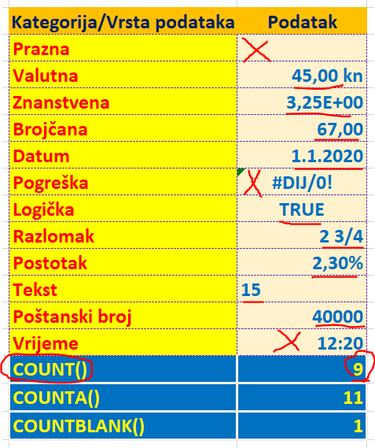
-primjer: U stupcu D (adrese D6 do D17) zadane su redom ove kategorije (ili vrste) podataka: prazna ćelija, Valutna, Znanstvena, Brojčana, Datum, pogreška kod izračuna, logička vrijednost, Razlomak, Postotak, Tekst, Poštanski broj, Vrijeme. Upotrebom funkcije =COUNT(D6:D17) broje se te ćelije, a rezultat je 9. Vidimo da jedino nisu brojane prazna ćelija, poruka o pogrešci i vrijeme.

2.2.4.3. Funkcija COUNTA()
-ova funkcija broji samo ćelije koje nisu prazne
-osim toga, za nju vrijedi sve napisano za funkciju COUNT() izuzev da:
- broji ćelije ispunjene bilo čim (i one s porukom o pogrešci)
- broji ćelije ispunjene praznim nizom znakova (to je niz ““)
- ne broji prazne ćelije bilo koje kategorije podataka
-način pisanja funkcije je COUNTA(broj1; [broj2]; … ; [brojn])
-u prikazu načina pisanja uglatim zagradama su označeni opcionalni argumenti (nisu obavezni)
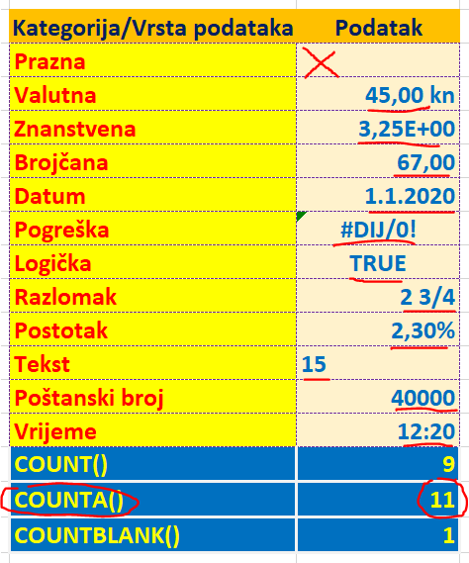
-primjer: U stupcu D (adrese D6 do D17) zadane su redom ove kategorije (ili vrste) podataka: prazna ćelija, Valutna, Znanstvena, Brojčana, Datum, pogreška kod izračuna, logička vrijednost, Razlomak, Postotak, Tekst, Poštanski broj, Vrijeme. Upotrebom funkcije =COUNTA(D6:D17) broje se te ćelije, a rezultat je 11. Vidimo da jedino nije brojana prazna ćelija.

2.2.4.4. Funkcija COUNTBLANK()
-ova funkcija broji koliko je praznih ćelija među argumentima
-osim toga, za nju vrijedi sve napisano za funkciju COUNT() izuzev da:
- broji prazne ćelije
- broji ćelije ispunjene praznim nizom znakova (to je niz ““)
- ne broji ćelije ispunjene s 0
- funkcija podržava navođenje samo raspona ćelija (npr. COUNTBLANK(A1:A4), ali ne COUNTBLANK(A1;A4;1))
-način pisanja funkcije je COUNTBLANK(raspon_ćelija)
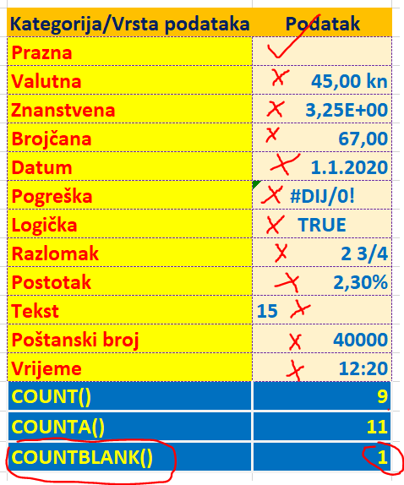
-primjer: U stupcu D (adrese D6 do D17) zadane su redom ove kategorije (ili vrste) podataka: prazna ćelija, Valutna, Znanstvena, Brojčana, Datum, pogreška kod izračuna, logička vrijednost, Razlomak, Postotak, Tekst, Poštanski broj, Vrijeme. Upotrebom funkcije =COUNTBLANK(D6:D17) broje se prazne ćelije, a rezultat je 1. Vidimo da je jedino brojana prazna ćelija.

2.2.4.5. Funkcija MIN()
-u skladu sa svojim nazivom, ova funkcija kao rezultat daje najmanji (minimalni) broj iz skupa svih argumenata
-argumenata može biti bilo koliko (do 255, jedan je obavezan, ostali opcionalni), a to može biti kombinacija raspona ćelija, pojedinačnih ćelija ili konstanti
-raspon ćelija znači da se zadaje niz susjednih ćelija bez preskakanja nekih ćelija
-za zadavanje raspona koriste se prva i zadnja ćelija niza, a odvajaju se dogovorenim znakom dvotočke :
-uobičajeno se kod zadavanja argumenata koristi raspon ćelija, možemo imati i pojedinačne ćelije, ali se vrlo rijetko zadaje konstanta
-argumenti mogu biti brojevi oba predznaka i raznih tipova za predstavljanje brojeva (Brojčana, Općenito, Znanstvena, Razlomak, Posebno, Korisnička, …) i datuma
-funkcija MIN() ima ova posebna obilježja:
- broji logičke vrijednosti (TRUE ili FALSE) i broj zadan kao tekstni niz (npr. “11,2“) samo ako ih direktno unesemo kao argument
-to nema prevelike praktične vrijednosti
- ako se koriste rasponi adresa ili adrese pojedinačnih ćelija tada funkcija preskače ćelije s logičkim vrijednostima, tekstom ili prazne i one ne utječu na rezultat
- kada je argument neka ćelija u kojoj je poruka o pogrešci ili tekst koji se ne da pretvoriti u broj (uobičajeno, npr. “plavi“) tada funkcija javlja poruku o pogrešci i ne daje rezultat
- ukoliko među argumentima nema nijednog broja, funkcija vraća rezultat 0
-način pisanja funkcije je MIN(broj1; [broj2]; … ; [brojn])
-u prikazu načina pisanja uglatim zagradama su označeni opcionalni argumenti (nisu obavezni)
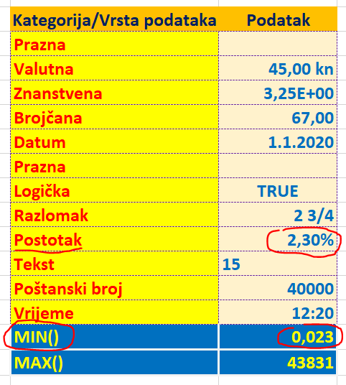
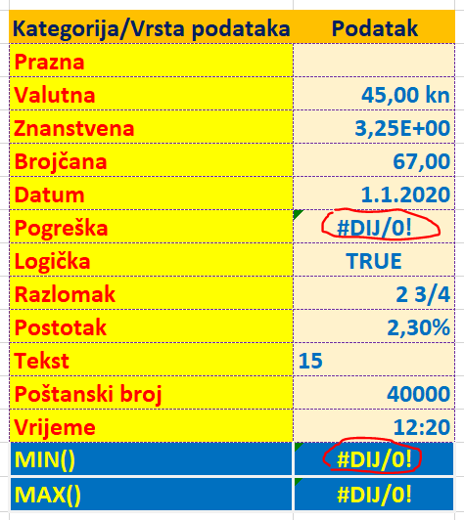
-primjer: U stupcu D (adrese D6 do D17) zadane su redom ove kategorije (ili vrste) podataka: prazna ćelija, Valutna, Znanstvena, Brojčana, Datum, pogreška kod izračuna, logička vrijednost, Razlomak, Postotak, Tekst, Poštanski broj, Vrijeme. Upotrebom funkcije =MIN(D6:D17) broje se te ćelije, a rezultat je poruka o pogrešci. Ukoliko D11 ostavimo praznu (umjesto poruke o pogrešci) tada je rezultat 0,023 (to je postotak 2,3% pretvoren u cijeli broj dijeljenjem sa 100 %).
2.2.4.6. Funkcija MAX()
-za funkciju MAX() vrijedi sve kao i za funkciju MIN(), osim što kao rezultat daje najveći (maksimalni) broj
-način pisanja funkcije je MAX(broj1; [broj2]; … ; [brojn])
-u prikazu načina pisanja uglatim zagradama su označeni opcionalni argumenti (nisu obavezni)
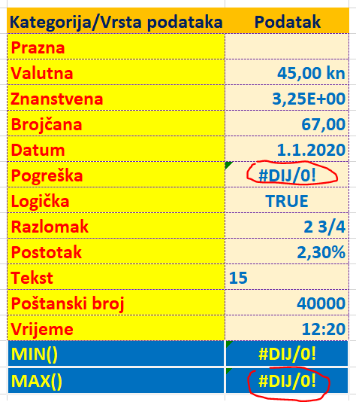
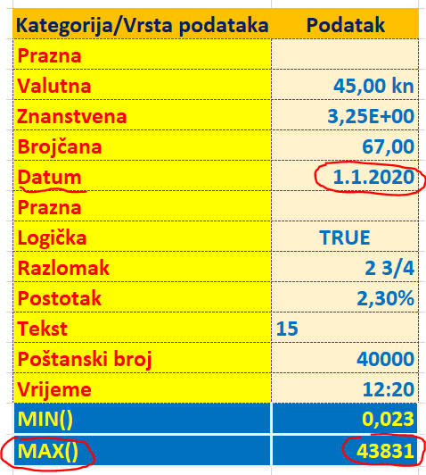
-primjer: U stupcu D (adrese D6 do D17) zadane su redom ove kategorije (ili vrste) podataka: prazna ćelija, Valutna, Znanstvena, Brojčana, Datum, pogreška kod izračuna, logička vrijednost, Razlomak, Postotak, Tekst, Poštanski broj, Vrijeme. Upotrebom funkcije =MAX(D6:D17) broje se te ćelije, a rezultat je poruka o pogrešci. Ukoliko D11 ostavimo praznu (umjesto poruke o pogrešci) tada je rezultat 43831 (to je datum 1.1.2020 pretvoren u broj; to je razlika broja dana od 1.1.2020 do 1.1.1900 od kada počinje brojanje datuma u Excelu).

2.2.5. Logičke funkcije
-logičke funkcije kao rezultat daju dvije moguće vrijednosti: istinu (vrijednost TRUE) ili laž (vrijednost FALSE)
-uobičajeno pojedine logičke funkcije koristimo zajedno s operatorima usporedbe (npr. >) i funkcijom IF() za provjeru složenih uvjeta
-primjer složenog uvjeta: tražimo da kod računanja prosjeka ocjena (u Excelu) na kraju školske godine budu zadovoljeni ovi uvjeti:
- sadržaji svih ćelija su brojke (da ne bi netko zabunom upisao neki tekst)
- nijedna ocjena nije veća od 5 (netko je zabunom unio preveliku ocjenu)
- nijedna ocjena nije manja od 0 (netko je zabunom unio premalu (negativnu) ocjenu)
- nema praznih ćelija (netko nije zaključio ocjenu)

2.2.5.1. Funkcija AND()
-funkcija AND() omogućuje nam povezivanje proizvoljnih uvjeta, a kao rezultat daje istinu (TRUE) samo ako su svi pojedinačni uvjeti ispunjeni
-ukoliko bilo koji uvjet nije ispunjen, funkcija daje kao rezultat laž (FALSE)
-funkcija AND() se od svih funkcija najčešće koristi za povezivanje uvjeta
-argumenti funkcije AND() su najčešće uvjeti ili adrese ćelija koje kao rezultat daju logičke vrijednosti (TRUE ili FALSE)
-moraju se zadati najmanje 2 argumenta koje odvajamo točka-zarezom (;)
-način pisanja funkcije je AND(uvjet1;uvjet2;[uvjet3]; … ;[uvjetn])
-u prikazu načina pisanja uglatim zagradama su označeni opcionalni argumenti (nisu obavezni)
-primjer: Što je rezultat funkcije =AND(A2>1;A2<100) ako je A2 jednako 13?
-rješenje: Funkcija AND() povezuje dva uvjeta. U prvom se provjerava da li je sadržaj ćelije A2 veći od 1. Budući da je sadržaj u A2 jednak 13, taj uvjet je ispunjen. Drugi uvjet provjerava da li je sadržaj ćelije A2 manji od 100. Kako je 13<100, i taj uvjet je istinit. Budući da su ispunjena oba uvjeta, onda je rezultat funkcije TRUE. Ovakvim zadavanjem se u stvari provjerava da li je sadržaj ćelije A2 u opsegu od 1 do 100 (ne računajući granice).
2.2.5.2. Funkcija OR()
-funkcija OR() omogućuje nam povezivanje proizvoljnih uvjeta, a kao rezultat daje istinu (TRUE) ako je bilo koji pojedinačni uvjet ispunjen
-ukoliko nijedan uvjet nije ispunjen, funkcija daje kao rezultat laž (FALSE)
-funkcija OR() se od često koristi za povezivanje uvjeta
-argumenti funkcije OR() su najčešće uvjeti ili adrese ćelija koje kao rezultat daju logičke vrijednosti (TRUE ili FALSE)
-moraju se zadati najmanje 2 argumenta koje odvajamo točka-zarezom (;)
-način pisanja funkcije je OR(uvjet1;uvjet2;[uvjet3]; … ;[uvjetn])
-u prikazu načina pisanja uglatim zagradama su označeni opcionalni argumenti (nisu obavezni)
-primjer: Što je rezultat funkcije =OR(A2<1;A2>100) ako je A2 jednako 13?
-rješenje: Funkcija OR() povezuje dva uvjeta. U prvom se provjerava da li je sadržaj ćelije A2 manji od 1. Budući da je sadržaj u A2 jednak 13, taj uvjet nije ispunjen. Drugi uvjet provjerava da li je sadržaj ćelije A2 veći od 100. Kako je 13<100, i taj uvjet je neistinit. Budući da su neispunjena oba uvjeta, onda je rezultat funkcije FALSE. Ovakvim zadavanjem se u stvari provjerava da li je sadržaj ćelije A2 van opsega od 1 do 100 (ne računajući granice).

2.2.5.3. Funkcija NOT()
-funkcija NOT() pretvara rezultat proizvoljnog uvjeta (ili logičku vrijednost) u suprotnu
-ako je uvjet istinit tada dobijemo rezultat FALSE
-kada uvjet nije ispunjen onda je rezultat TRUE
-funkcija NOT() se koristi kada provjeravamo da neki uvjet nije ispunjen
-argument funkcije NOT() je najčešće uvjet ili adresa ćelije koja kao rezultat daje logičke vrijednosti (TRUE ili FALSE)
-za razliku od prijašnjih funkcija, ova ima samo 1 argument
-način pisanja funkcije je NOT(uvjet)
-primjer: Što je rezultat funkcije =NOT(A2<1) ako je A2 jednako 13?
-rješenje: Provjerava se da li je sadržaj ćelije A2 manji od 1. Budući da je sadržaj u A2 jednak 13, taj uvjet nije ispunjen (FALSE). Zbog toga funkcija NOT() vraća suprotnu vrijednost, a to je TRUE.

2.2.5.4. Funkcija IF()
-ovo je najvažnija funkcija koju učimo i jedna od najbitnijih u Excelu
-ukoliko ste ikada programirali u nekom od programskih jezika, vjerojatno ste koristili slično nazvane naredbe (npr. IF-THEN-ELSE u QBasicu)
-funkcija IF() omogućuje nam nešto što nijedna od ostalih spomenutih funkcija ne nudi
-pomoću nje se može odabrati izvršenje jedne od dvije moguće akcije
-drugim riječima, ovisno o ispunjenju (ili neispunjenju) nekoga uvjeta, izvršava se prva ili druga radnja
-nikada se ne izvršavaju obje radnje
-osnovni dio funkcije je provjera uvjeta koja mora uvijek biti takva da daje samo 2 moguća rezultata
-ti rezultati su logičke vrijednosti TRUE (kada je uvjet ispunjen) ili FALSE (kada uvjet nije ispunjen)
-uvjet moramo tako postaviti da se njime provjerava međusobni odnos trenutne i željene vrijednosti neke veličine (npr. da li je cijena proizvoda veća od 100,00 kn)
-funkcija IF() piše se kao IF(logički uvjet;[vrijednost za TRUE];[vrijednost za FALSE])
-ako nakon izvršenja logički uvjet ima vrijednost TRUE (uvjet je ispunjen), izvršava se sve napisano nakon prvoga znaka ; (označeno kao vrijednost za TRUE)
-u suprotnom slučaju (logički uvjet je neispunjen (tj. rezultat je FALSE)), izvršava se sve napisano nakon drugoga znaka ; (označeno kao vrijednost za FALSE)
-logički uvjet je najčešće rezultat operacija usporedbe (npr. > ili <) ili logičkih operacija (npr. AND())
-logički uvjet može biti i sadržaj neke ćelije zadan njenom adresom (ukoliko je u toj ćeliji logička vrijednost TRUE ili FALSE)
-teoretski bi mogli umjesto uvjeta staviti i konstantu TRUE ili FALSE, ali onda je IF() naredba suvišna
-kod pisanja IF() naredbe vidljivo je da su vrijednost za TRUE i vrijednost za FALSE unutar uglatih zagrada što znači da su opcionalne (možemo, ali i ne moramo ih koristiti)
-međutim, znakove ; moramo uvijek pisati, neovisno da li koristimo ili išta iza njih
-tako osim pune naredbe IF() možemo dobiti i ova tri skraćena oblika:
- IF(logički uvjet;vrijednost za TRUE;)
-u ovom slučaju se kod neispunjenja logičkog uvjeta ništa ne dogodi, a ako je uvjet ispunjen, izvršava se sve napisano nakon znaka ;
- IF(logički uvjet;;vrijednost za FALSE)
-ovdje se kod ispunjenja logičkog uvjeta ništa ne dogodi, a ako je uvjet neispunjen, izvršava se sve napisano nakon znaka ;
- IF(logički uvjet;;)
-tu se samo određuje rezultat logičkog uvjeta, a to baš nema velike upotrebne vrijednosti
-u naredbi IF() mogu vrijednost za TRUE i vrijednost za FALSE biti:
- konstanta (npr. broj 5, tekstni niz koji se zadaje navodnicima, npr. “dobro“)
- adresa ćelije (npr. A2)
- neki izraz zadan operatorima (npr. 3*A1-2)
- neka funkcija (npr. COUNT(A1:A4))
- kombinacija nekih od prijašnjih oblika (npr. ABS(4*A2*A2-3A6/B2))
-u idućem poglavlju slijedi obrada složenih oblika naredbe IF() (npr. s više povezanih uvjeta ili IF() unutar IF()), a u nastavku su primjeri jednostavnih oblika naredbi IF()
-primjer: U ćeliji D4 upisan je prosjek ocjena na kraju školske godine. Ako je on veći od 4 tada treba u ćeliji E5 ispisati tekst „izvrsno“, a u suprotnom slučaju tekst „može i bolje“.
-rješenje: U ćeliju E5 (gdje se treba ispisati tekst) upisujemo naredbu =IF(D4>4;“izvrsno“;“može i bolje“). Ako je npr. u D4 vrijednost 4,53 onda se ispiše tekst “izvrsno“ (jer je 4,53>4). Ukoliko je u D4 vrijednost 3,21 tada se ispiše “može i bolje“ (jer nije 3,21>4).
-primjer: Ako je u ćeliji G5 vrijednost 5 tada treba u ćeliji D3 ispisati njezin sadržaj uvećan za 2, a inače ga ispišemo umanjen za 2.
-rješenje: U zadanu ćeliju D3 upisujemo naredbu =IF(G5=5;G5+2;“G5-2). Ako je npr. u D3 vrijednost 4,53 onda se 2,53 (jer nije 4,53=5). Ukoliko je u D3 vrijednost 5 tada se ispiše 7,53 (jer je 5=5).
-primjer: U ćelije od A1 do A5 unose se ocjene na kraju školske godine iz matematike. Ako je prosjek ocjena veći ili jednak 4,50 tada treba u ćeliji A6 napisati tekst „odlično“. Ako to nije slučaj, ne pišemo ništa.
-rješenje: Za određivanje prosjeka koristimo funkciju AVERAGE() za provjeru uvjeta unutar IF() funkcije. Budući da tekst treba ispisati u ćeliju A6, u tu ćeliju pišemo =IF(AVERAGE(A1:A5)>=4,50;“odlično“;). Funkcijom AVERAGE(A1:A5) određujemo prosjek ocjena u ćelijama A1 do A5, te provjeravamo (pomoću operatora >=) da li je taj prosjek veći ili jednak od 4,50. Ako je prosjek veći ili jednak od 4,50 (npr. 4,76) tada se ispiše tekst “odlično“, a ako to nije istina, ništa se ne napravi.
-primjer: U ćelijama A1 do A20 upisani su iznosi cijena banana u različitim trgovinama. Ako je razlika najveće i najmanje cijene manja od 5 kuna tada u ćeliju A21 trebamo upisati iznos najmanje cijene, a ako nije, onda iznos najveće cijene.
-rješenje: Za određivanje i ispisivanje najmanje i najveće cijene u rasponu ćelija od A1 do A20 koristimo funkcije MIN() i MAX(). Budući da u ćeliji A21 treba ispisati tražene vrijednosti, u tu ćeliju upisujemo formulu =IF((MAX(A1:A20)-MIN(A1:A20))<5;MIN(A1:A20);MAX(A1:A20)). Pomoću MAX(A1:A20) određujemo najveću cijenu, a funkcijom MIN(A1:A20) najmanju. Budući da tražimo njihovu razliku i uspoređujemo je s 5, možemo oko njihove razlike staviti par zagrada (izraz (MAX(A1:A20)-MIN(A1:A20))) za lakše praćenje rada funkcije. Kada bi izostavili zagrade, funkcija bi i dalje radila ispravno jer operacija oduzimanja ima prednost pred operacijom usporedbe. U tom slučaju bi se opet najprije od najveće cijene oduzela najmanja, ta razlika bi se usporedila s 5 i onda na osnovu toga ispisala jedna od dvije vrijednosti.
-primjer: U ćelije A1 do A20 upisani su datumi proizvodnje različitih proizvoda kojima je rok upotrebe dvije godine. Ako je najstarijem od tih proizvoda istekao rok upotrebe (u odnosu na trenutni datum) tada treba u ćeliji B2 ispisati tekst „Proizvod nije za upotrebu.“, a u suprotnom slučaju treba ispisati koliko dana je još upotrebljiv najstariji proizvod.
-rješenje: Najprije trebamo funkcijom MIN() odrediti najstariji proizvod, potom odrediti trenutni datum i da li je razlika trenutnog datuma i datuma proizvodnje najstarijeg proizvoda manja ili jednaka dvije godine. Ako je manja od dvije godine, tu razliku ispišemo u ćeliju B2, a u suprotnom slučaju ispisujemo zadani tekst. Stoga u ćeliju B2 upisujemo formulu =IF((TODAY()-MIN(A1:A20))>730;"Proizvod nije za upotrebu.";TODAY()-MIN(A1:A20)). Pažnja: za određivanje najstarijeg proizvoda koristimo funkciju MIN() jer tražimo datum koji je najudaljeniji od današnjega (tj. najmanji broj). Kada bismo koristili funkciju MAX(), dobili bismo najmlađi proizvod.
-primjer: U ćelije A1 do A20 upisane su završne ocjene svih učenika jednog razreda . Ako nedostaje neka ocjena, u ćeliji B2 ispišite tekst „Nisu upisane sve ocjene!“, a u suprotnom slučaju ispišete prosjek svih ocjena.
-rješenje: Za određivanje nedostajanja neke ocjene koristimo funkciju COUNTBLANK() i uspoređujemo ju s brojem svih ocjena (20), a prosjek ispisujemo funkcijom AVERAGE(). Stoga u zadanu ćeliju (B2) pišemo formulu =IF(COUNTBLANK(A1:A20)>0;“Nisu upisane sve ocjene!“;AVERAGE(A1:A20)). Budući da ne smije biti neupisanih ocjena, rezultat funkcije COUNTBLANK() ne smije biti veći od 0.

2.2.6. Pregledni popis svih funkcija
-u idućoj tablici pregledno su prikazane sve spominjane funkcije, njihov način pisanja i namjena
FUNKCIJA | NAČIN PISANJA | NAMJENA
TEKSTNE FUNKCIJE
LEN() | LEN(niz_znakova) | broj znakova u nizu
LOWER() | LOWER(niz_znakova) | pretvara sva slova u mala
UPPER() | UPPER(niz_znakova) | pretvara sva slova u velika
TRIM() | TRIM(niz_znakova) | višestruke razmake pretvara u pojedinačne
ZA DATUM I VRIJEME
NOW() | NOW() | trenutni datum i vrijeme
TODAY() | TODAY() | trenutni datum
MATEMATIČKE FUNKCIJE
ABS() | ABS(broj) | apsolutna vrijednost broja
DEGREES() | DEGREES(broj) | radijane pretvara u stupnjeve
EXP() | EXP(broj) | računa e^{broj}
INT() | INT(broj) | zaokružuje broj na najbliži manji cijeli broj
MOD() | MOD(broj;djelitelj) | daje ostatak dijeljenja broj/djelitelj
PI() | PI() | upisuje vrijednost broja π
POWER() | POWER(broj;potencija) | računa broj^{potencija}
PRODUCT() | PRODUCT(broj1;broj2; … ; brojn) | umnožak svih brojeva
QUOTIENT() | QUOTIENT(brojnik;nazivnik) | daje cjelobrojni rezultat dijeljenja brojnik/nazivnik
RADIANS() | RADIANS(broj) | stupnjeve pretvara u radijane
RAND() | RAND() | stvara slučajni broj u opsegu (0,1)
RANDBETWEEN() | RANDBETWEEN(donja_granica;gornja_granica) | stvara slučajni broj u opsegu [donja_granica,gornja_granica]
ROUND() | ROUND(broj;broj_znamenki) | zaokružuje broj na broj_znamenki
SIGN() | SIGN(broj) | daje predznak broja (-1, 0 ili 1)
SQRT() | SQRTbroj) | kvadratni korijen
SUM() | SUM(broj1;broj2; … ; brojn) | zbroj svih brojeva
TRUNC() | TRUNC(broj;[broj_znamenki]) | u broju broj ostavlja broj_znamenki, a ostale briše
STATISTIČKE FUNKCIJE
AVERAGE() | AVERAGE(broj1; [broj2]; … ; [brojn]) | prosjek svih brojeva
COUNT() | COUNT(broj1; [broj2]; … ; [brojn]) | broj ćelija ispunjenih brojevima
COUNTA() | COUNTA(broj1; [broj2]; … ; [brojn]) | broj nepraznih ćelija
COUNTBLANK() | COUNTBLANK(raspon_ćelija) | broj praznih ćelija
MIN() | MIN(broj1; [broj2]; … ; [brojn]) | najmanji od svih brojeva
MAX() | MAX(broj1; [broj2]; … ; [brojn]) | najveći od svih brojeva
LOGIČKE FUNKCIJE
AND() | AND(uvjet1;uvjet2;[uvjet3]; … ;[uvjetn]) | svi uvjeti moraju biti ispunjeni za TRUE
OR() | OR(uvjet1;uvjet2;[uvjet3]; … ;[uvjetn]) | bilo koji uvjet mora biti ispunjen za TRUE
NOT() | NOT(uvjet) | logičku vrijednost uvjeta pretvara u suprotnu
IF() | IF(logički uvjet;[vrijednost za TRUE];[vrijednost za FALSE]) | ako logički uvjet daje TRUE, izvrši se vrijednost za TRUE  ako logički uvjet daje FALSE, izvrši se vrijednost za FALSE

2.2.7. Složeni oblici IF() funkcije
-do sada smo vidjeli da se IF() funkcija može učinkovito primijeniti kada trebamo dobiti različito ponašanje funkcije (ovisno o uvjetu)
-za uvjete smo koristili operatore usporedbe, a sama usporedba je bila s nekim vrijednostima ili rezultatima nekih izračuna
-međutim, to je korisno samo ako trebamo jednostavno ponašanje funkcije IF()
-kada želimo da funkcija IF() ima složenije ponašanje, možemo koristiti (istovremeno ili ne):
- složenije uvjete
-ovdje kombiniramo više uvjeta logičkim funkcijama AND(), OR() i NOT()
-NOT() uobičajeno ne koristimo samostalno, već kao negaciju u uvjetima za AND() i OR() funkcije
-kada koristimo više logičkih funkcija u uvjetu, izračunavanje logičkih vrijednosti uvijek kreće od unutrašnjih funkcija prema vanjskoj funkciji
-primjer uvjeta: f1(x1;f2(x2;f3(x3;f4(x4))))
-ovdje su f1() do f4() imena bilo kojih funkcija ili rezultata usporedbe, a x1 do x4 su neki argumenti s logičkim vrijednostima ili rezultati usporedbe (npr. ćelija A1 je s logičkom vrijednošću TRUE, usporedba je B3<>4,34)
-najprije se odredi rezultat funkcije f4(), pomoću njega rezultat f3(), potom f2() i na kraju f1()
-primjer konkretnog uvjeta (napisanog kao formula da se može probati u Excelu):
=AND(MAX(A1:A6)>5;MIN(B2:B7)<3;OR(C2=3;NOT(D3=5)))
-svako računanje u Excelu uvijek počinje iza oznake formule (znak =) i ide po redu prema desnoj strani formule (osim ako su korištene zagrade za definiranje prednosti računanja ili su operatori različitih prioriteta)
-stoga Excel najprije izračuna sve što može počevši s lijeve strane
-ne može odrediti vrijednost funkcije AND() jer nema izračunane ostale vrijednosti o kojima ona ovisi
-zato ide na idući dio izraza, a to je funkcija MAX(A1:A6)
-Excel pomoću nje odredi najveću vrijednost u rasponu ćelija A1 do A6 (npr. pretpostavimo da je to broj 7)
-iduća je po redu operacija usporedbe toga rezultata s brojem 5 (7>5)
-budući da je 7>5, rezultat te usporedbe je TRUE
-idući dalje po redu Excel dolazi do funkcije MIN(B2:B7) i izračuna najmanji broj u rasponu ćelija B2 do B7 (npr. pretpostavimo da je to broj 4)
-sada je red na usporedi toga rezultata s brojem 3 (4<3)
-budući da 4 nije manje od 3, rezultat te usporedbe je FALSE
-nakon toga Excel dolazi do funkcije OR() koja je ovisna o svojim argumentima, a oni još nisu izračunani
-zbog toga Excel ne može odrediti vrijednost funkcije OR() pa prelazi na njezine argumente i to najprije na usporedbu C2=3 (npr. pretpostavimo da je u C2 vrijednost 2)
-ta usporedba je stoga oblika 2=3, a to nije istina pa je rezultat te usporedbe FALSE
-potom Excel dolazi do funkcije NOT() koju ne može izračunati prije nego je poznata logička vrijednost u njoj
-zato sada mora naći rezultat usporedbe D3=5 unutar funkcije NOT()
-pretpostavimo da je u D3 vrijednost 1 pa se usporedba pretvara u 1=5
-to nije istinito te je rezultat usporedbe FALSE
-sada Excel ima izračunane sve izraze pomoću kojih je trebao dobiti logičke vrijednosti pa je formula sada oblika =AND(TRUE;FALSE;OR(FALSE;NOT(FALSE)))
-tek sada Excel može početi izračunavati vrijednosti logičkih funkcija
-jedina funkcija koja se može izračunati je NOT() jer ostale ovise o (još za sada) neizračunanim vrijednostima
-funkcija NOT(FALSE) daje rezultat TRUE i sada je formula oblika =AND(TRUE;FALSE; OR(FALSE;TRUE))
-iduća funkcija koja se može izračunati je OR(), a ne AND() jer ona ovisi o vrijednosti funkcije OR()
-izračunavanjem izraza OR(FALSE;TRUE) dobiva se TRUE (jer je bar jedan njezin argument TRUE)
-trenutna formula je skraćena na =AND(TRUE;FALSE;TRUE)
-ovo je funkcija AND() koja ima poznate sve argumente pa zato Excel može izračunati njezinu vrijednost (a to je ujedno rezultat cijeloga izraza)
-budući da nisu svi argumenti TRUE, rezultat funkcije AND() je FALSE i to je ujedno konačna vrijednost formule
-funkciju NOT() u uvjetima ponekad možemo izbjeći drukčijim izborom funkcija i/ili operatora (pogotovo operatora usporedbe)
-u prijašnjem primjeru smo mogli umjesto NOT(D3=5) to drukčije napisati
-da bi to postigli, moramo razmisliti što dobivamo ovako napisanim izrazom
-najprije provjeravamo jednakost sadržaja ćelije D3 s brojem 5
-ako su oba broja ista rezultat je TRUE koji pretvaramo u suprotnu (FALSE) pomoću NOT()
-s druge strane, ako su brojevi različiti (npr. u D3 je 6), rezultat je FALSE koji pretvaramo u suprotnu (TRUE) pomoću NOT()
-pogledamo li malo bolje ponašanje ovakvog uvjeta, vidimo da on daje TRUE ako je sadržaj ćelije D3 različit od broja 5
-stoga to možemo jednostavnije napisati kao D3<>5 (sadržaj ćelije D3 je različit od broja 5)
-time smo smanjili kompleksnost izraza i ubrzali računanje (manje operacija), a preglednije je što taj uvjet predstavlja
-kod ovih zamjena funkcije NOT() prilikom upotrebe operatora usporedbe moramo biti pažljivi i znati što je suprotni operator
-budući da dva broja mogu biti uspoređeni osnovnim odnosima <, =, > tada oni definiraju i suprotni operator
-primjer: Koji je suprotni operator operatora <=?
-rješenje: Gledamo poredak i vrstu korištenih osnovnih operatora te preostali operatori određuju suprotni. U ovom slučaju zadano je <= pa je suprotni operator >. Na primjeru usporedbe x<=5 možemo vidjeti da za x=2 vrijedi usporedba 2<5, za x=5 vrijedi 5=5, dok za x=7 ne vrijedi 7<=5.
-suprotni operatori su prikazani tablicom:
OPERATOR | SUPROTNI OPERATOR
> | <=
< | >=
>= | <
<= | >
= | <>
<> | =
-kada nismo sigurni kojim redom se izračunava neka formula, možemo klikom na ćeliju s formulom i odabirom naredbe Formula->Kontrola formule->Analiziraj formulu vidjeti svaki korak izračuna formule, uključujući zamjenu adrese ćelije vrijednošću u ćeliji
-klikom na Izračunaj napravi se jedan korak u izračunu, a trenutno izračunana vrijednost se nagne (kurziv) u odnosu na ostatak izraza u prozoru Izračun
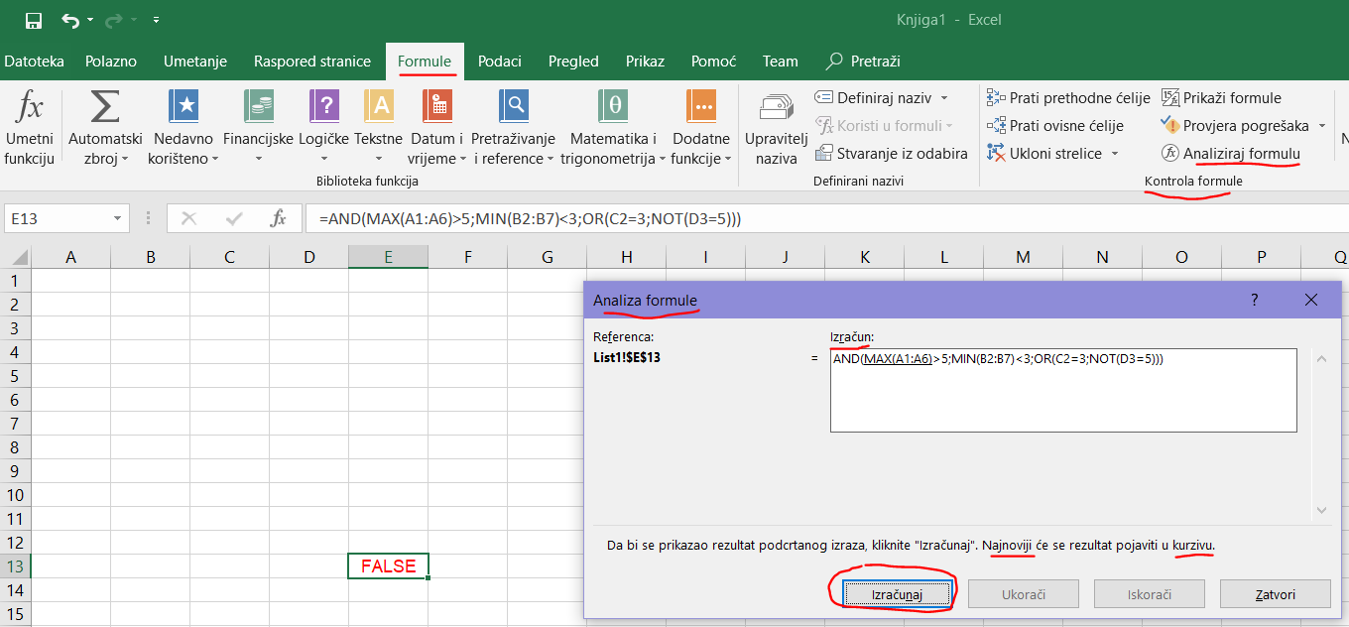
-gumb Izračunaj pritišćemo dok ne dođemo do željenog dijela formule
-primjer: Ako je u ćeliji A3 broj veći ili jednak 4, a razlika najvećeg i najmanjeg broja u rasponu ćelija od B2 do B6 je manja od 2, ispišite tekst “dobro“, a u suprotnom odredite prosjek raspona ćelija od B2 do B6. Rezultat treba biti u ćeliji E3.
-rješenje: U ćeliju E3 pišemo ovu formulu: =IF(AND(A3>=4;(MAX(B2:B6)-MIN(B2:B6))<2);“dobro“;AVERAGE(B2:B6)). Budući da u zadatku trebamo imati ponašanje ovisno o ispunjavanju uvjeta, koristimo funkciju IF(). Pošto oba uvjeta (broj veći ili jednak 4, i razlika najvećeg i najmanjeg broja u rasponu) moraju biti ispunjeni istodobno, moramo upotrijebiti funkciju AND(). Ovdje ne možemo umjesto nje upotrijebiti funkciju OR() jer je njoj za vrijednost TRUE dovoljno da je samo neki od oba uvjeta ispunjen, a mi tražimo da su oba ispunjena istodobno. Zato moramo upotrijebiti funkciju AND(). Uvjete u funkciji AND() odvajamo znakom ;, a poredak im je proizvoljan. Prvi uvjet zadajemo kao A3>=4, a drugi je razlika najvećeg i najmanjeg broja u zadanom rasponu ćelija pa ga pišemo kao (MAX(B2:B6)-MIN(B2:B6))<2. Ovdje vanjske zagrade oko razlike funkcija MAX() i MIN() nisu potrebne jer se zbog prioriteta operatora najprije izračuna razlika funkcija te potom usporedi s brojem 2. Ako su zadovoljena oba uvjeta u AND() funkciji tada ispišemo u ćeliju E3 tekst “dobro“, a u suprotnom slučaju izračuna se i u E3 ispiše prosječna vrijednost raspona od B2 do B6 pomoću funkcije AVERAGE().
- više IF() funkcija u istoj formuli
-kada nakon izračuna početnih uvjeta i odabira akcije za TRUE ili FALSE želimo dodatne mogućnosti tada u rezultate za TRUE ili FALSE uvodimo novu IF() funkciju
-time dobivamo funkciju IF() unutar IF(), a to se zove ugniježđeni IF() (engl. nested IF())
-uobičajeno je ugniježđene IF() funkcije koristiti samo kao rezultat za FALSE, dok samo za zadnju ugniježđenu funkciju možemo koristiti i TRUE i FALSE
-svaki IF() ima vlastiti uvjet pa treba dobro znati kako ih postavljati
-najčešće pomoću ugniježđenih IF() funkcija zadajemo ponašanje za određene opsege vrijednosti (najčešće brojeve)
-opći oblik korištenja ugniježđenih IF() funkcija je dan kao:
=IF(uvjet1;rezultat1;IF(uvjet2;rezultat2;IF(uvjet3;rezultat3;...IF(uvjetn;rezultatn;rezultatm)…)))
-vidljivo je da ako je uvjet1 istinit, izračuna se rezultat1 (to može biti bilo što, uključujući neki izračun), a ako nije, ide se na iduću IF() funkciju u kojoj je uvjet napisan kao uvjet2
-ako je uvjet2 istinit, izračuna se rezultat2 (to može biti bilo što, uključujući neki izračun), a ako nije, ide se na iduću IF() funkciju u kojoj je uvjet napisan kao uvjet3
-to se zatim ponavlja do zadnje IF() funkcije u kojoj je uvjet zadan kao uvjetn
-ako je uvjetn istinit, izračuna se rezultatn (to može biti bilo što, uključujući neki izračun), a ako nije, izračuna se rezultatm (to može biti bilo što, uključujući neki izračun)
-primjer upotrebe IF() funkcije: Ako je u ćeliji A1 broj bodova na kontrolnoj zadaći manji od 8, ispiše se tekst “nedovoljan“, za 8 do 11 bodova tekst “dovoljan“, za 12 do 15 bodova tekst “dobar“, za 16 do 19 bodova tekst “vrlo dobar“, a za 20 ili više bodova tekst “odličan“. Drukčije rečeno, pomoću A1 moramo ispisati ocjenu iz kontrolne po zadanom kriteriju. Rezultat se ispisuje u ćeliju B3.
-rješenje: U ćeliju B3 pišemo ovu formulu: =IF(A1<8; "nedovoljan"; IF(AND(A1>=8; A1<=11); "dovoljan"; IF(AND(A1>=12; A1<=15); "dobar"; IF(AND(A1>=16; A1<=19);"vrlo dobar";IF( A1>20; "odličan"))))). U prvoj IF() funkciji provjerava se da li je A1 manje od 8. Ako je to istinito, ispiše se tekst nedovoljan, inače se prelazi na iduću IF() funkciju. U njoj imamo složeni uvjet zadan AND() funkcijom i usporedbom A1 s graničnim vrijednostima (8 i 11). Takvim pisanjem u stvari zadajemo opseg vrijednosti s uključenim graničnim vrijednostima. Slično zadajemo uvjete i dodajemo nove IF() funkcije za ostale ocjene do 4. Za ocjenu 5 dodajemo novi IF(), ali u njemu je provjera uvjeta bez AND() funkcije jer je on jednostavniji (veće od). Moramo paziti da na kraju stavimo toliko zatvorenih zagrada koliko smo koristili IF() funkcija (ovdje ih je 5 pa trebamo 5 zatvorenih zagrada).
2.2.8. Primjeri sa složenim oblicima IF() funkcije
-primjer: U ćeliju A1 upiše se neki broj. Ako je broj u opsegu od 1 do 5 (uključujući granice) tada ga udvostručite, inače ga povećajte za 1 (rezultat je u ćeliji A2).
-rješenje: Budući da imamo dvije različite akcije na kraju (udvostručenje ili povećanje za 1) ovisne o vrijednosti broja, moramo koristiti IF() funkciju. Za definiranje opsega od 1 do 5 koristimo funkciju AND() u kojoj uspoređujemo granice opsega i vrijednost u A1. Zato je formula u ćeliji A2 oblika =IF(AND(A1>=1;A1<=5);A1*2;A1+1). Ako su obje usporedbe u funkciji AND() istodobno točne (broj je u opsegu od 1 do 5), onda se izvrši A1*2, inače A1+1.
-primjer: U ćeliju A1 upiše se neki broj. Ako je broj izvan opsega od 1 do 5 (uključujući granice) tada ga udvostručite, inače ga povećajte za 1 (rezultat je u ćeliji A2).
-rješenje: Ovaj zadatak je u stvari isti kao prijašnji, ali je sada u pitanju broj izvan opsega, a ne u opsegu od 1 do 5. Možemo ga riješiti na (barem) tri načina:
- Prvi način je vrlo jednostavan. Ne mijenjamo uvjete u formuli, već samo zamijenimo naredbe za TRUE i FALSE. Time smo ustvari dobili ponašanje kao za brojeve van opsega. Stoga formula postaje =IF(AND(A1>=1;A1<=5);A1+1;A1*2).
- Drugim načinom ne mijenjamo naredbe za TRUE i FALSE pa moramo promijeniti uvjet. To je najjednostavnije postići negacijom rezultata funkcije AND() funkcijom NOT(). Time mijenjamo rezultat kao da smo promijenili poredak naredbi. Formula je oblika =IF(NOT (AND(A1>=1;A1<=5));A1*2;A1+1).
- Za treći način moramo promijeniti način razmišljanja. Što znači da je broj van opsega? To znači da je ili manji od donje granice ili veći od gornje. Da to primijenimo u IF() funkciji, moramo uvjete povezati OR() funkcijom (broj je ili veći ili manji od brojeva u opsegu). Formula je zato =IF(OR(A1<1;A1>5);A1*2;A1+1). Primjetite da u OR() treba postaviti operatore suprotne onima kod AND() fukcije (< umjesto >= i > umjesto <=).
-primjer: U ćelijama A1 do A6 upisane su cijene nekog proizvoda u različitim trgovinama. Ako je prosječna cijena manja od 10 kn, a najveća cijena je veća od 20 kn, napišite poruku: „Barem jedna cijena je previsoka“. U suprotnom slučaju napišite poruku: „Cijene su ujednačene.“. Rezultat je u ćeliji B3.
-rješenje: Moramo upotrijebiti jednu IF() funkciju jer trebamo ovisno o uvjetima ispisati poruke. Kako moraju biti istodobno ispunjena oba uvjeta, za njihovo povezivanje koristimo funkciju AND(). Formula u B3 je =IF(AND(AVERAGE(A1:A6)<10;MAX(A1:A6)>20); "Barem jedna cijena je previsoka"; "Cijene su ujednačene."). Uvjet prosjeka dobivamo pomoću funkcije AVERAGE(), dok najveću cijenu određuje funkcija MAX(). Bilo bi logičnije da je u zadatku zadano da je razlika prosječne i maksimalne cijene veća od neke granice. U tom slučaju dosta je samo IF() bez AND() funkcije.
-primjer: U ćeliji A1 je jučerašnja cijena litre benzina, a u ćeliji B1 jučerašnja cijena litre dizela. Danas se nove cijene upišu u ćelije A2, odnosno B2. Ako su nove cijene oba goriva porasle za više od 10% prema prijašnjim cijenama, napišite tekst „Gorivo je znatno poskupilo“. U suprotnom slučaju, ispišite veću od novih cijena oba goriva. Rezultat je u ćeliji C4.
-rješenje: Najprije treba vidjeti kako pomoću dvije cijene istoga goriva znati što je poskupljenje za 10%. Pretvorimo li 10% u cijele, to je 0,1. Poskupljenje se računa u odnosu na prijašnju cijenu pa je to oblika (A2/A1)>1,1, odnosno (B2/B1)>1,1. U jednom i drugom slučaju razliku nove i stare cijene dijelimo sa starom cijenom i provjeravamo da li je to veće od 10% stare cijene (1,1 zato jer je to 110% početne cijene izraženo u cijelima, tj. povećanje za 10%). Budući da tražimo da oba goriva istodobno poskupe za više od 10%, moramo za ukupni uvjet IF() funkcije ova dva uvjeta povezati u jedan AND() funkcijom. Tako je naš uvjet oblika AND((A2/A1)>1,1; (B2/B1)>1,1). Ispis veće nove cijene postižemo traženjem većeg broja funkcijom MAX(). Tako dobivamo formulu =IF(AND((A2/A1)>1,1; (B2/B1)>1,1); "Gorivo je znatno poskupilo";MAX(A2;B2)).
-primjer: U ćeliji A1 pišu dimenzije tablice u Wordu (broj redaka i stupaca). Tekst je oblika broj1xbroj2 (npr. 4x4 znači da je tablica sa 4 stupca i 4 retka). Ako su zadane tablice dimenzija 4x4, 6x6 ili 8x8, ispišite ukupni broj ćelija u njima (ćelije su nespajane pa je to umnožak broja redaka i stupaca). Za drukčije dimenzije tablice ispišite poruku „Pogrešne dimenzije tablice.“. Rezultat je u ćeliji B2.
-rješenje: Ovdje imamo izdvajanje 3 posebna slučaja, a to možemo postići samo upotrebom 3 ugniježđene IF() funkcije. Tako dobivamo formulu =IF(A1="4x4";16;IF(A1="6x6";36;IF(A1="8x8";64;"Pogrešne dimenzije tablice."))). U prvoj IF() funkciji provjeravamo da li u A1 piše tekst "4x4". Ako piše, ispišemo broj ćelija (broj ćelija izračunamo ručno), inače idemo na idući IF(). U njemu provjeravamo da li je u A1 tekst "6x6". Ako piše, opet ispišemo broj ćelija (36), inače idemo na idući IF(). U njemu provjeravamo da li je u A1 tekst "8x8". Ako je to istina, ispišemo broj ćelija (64). U zadnjoj IF() funkciji koristimo i slučaj kada je rezultat usporedbe neistina (FALSE). To nam je potrebno za ispis poruke o pogrešnim dimenzijama tablice. Tu poruku nismo ispisivati za rezultat FALSE svake prijašnje IF() funkcije jer smo za FALSE išli na provjeru novih mogućih dimenzija. Ali kada na kraju nismo našli nijednu od 3 navedene dimenzije, ispišemo poruku o pogrešnim dimenzijama.
-primjer: U ćelijama A1 do A10 upisane su ocjene na kraju školske godine. U ćeliji A11 izračunajte prosjek, a u ćeliji A12 riječima napišite zaključnu ocjenu (npr. odličan).
-rješenje: Najprije probajmo riješiti računanje prosjeka. Najjednostavnije je tada upotrijebiti formulu =AVERAGE(A1:A10). Međutim, problem je da je tako izračunani prosjek dobar samo ponekad. Naime, samo ako su sve ocjene pozitivne. U praksi (dobro poznati slučaj )netko može na kraju školske godine imati zaključene jedinice, a u svjedodžbi mu tada piše prosjek 1,00. Zato moramo prijašnju formulu za prosjek nadograditi tako da kada je neka od ocjena 1, ukupni prosjek je 1,00. Nema li negativnih ocjena, prosjek odredimo funkcijom AVERAGE(). Postavlja se pitanje kako Excel u formuli može odrediti da li je neka ocjena negativna. To možemo postići korištenjem funkcije MIN() kojom tražimo najmanju ocjenu. Nakon što smo tom funkcijom pronašli najmanju ocjenu, možemo je usporediti s 1. Ako je usporedba dala TRUE, znači da postoji barem jedna negativna ocjena među svim ocjenama pa je prosjek 1,00. Rezultat FALSE znači da nema negativnih ocjena i možemo kao ukupni rezultat ispisati prosjek svih ocjena. Ako to sve uzmemo u obzir, dolazimo do nove formule =IF(MIN(A1:A10)=1;1,00;AVERAGE(A1:A10)). Funkcija IF() je nužna jer moramo posebno obraditi slučaj kada su sve ocjene pozitivne i kada je bar neka negativna. Funkcijom MIN(A1:A10) traži se najmanja ocjena, a potom se ona uspoređuje s 1. Ako je usporedba istinita, ispiše se u A11 broj 1,00, a u suprotnom se ispiše prosjek svih ocjena funkcijom AVERAGE(A1:A10). Međutim, može se dogoditi da je tijekom unosa ocjena neka ocjena pogrešno utipkana. To je slučaj kada je unešena ocjena prevelika (npr. 6, 9) ili premala (npr. 0, -4). U takvom slučaju dobit ćemo pogrešan prosjek. Stoga moramo postojeću formulu opet nadopuniti tako da eliminiramo unos prevelikih ili premalih ocjena. U ćelijama može istodobno biti upisana i prevelika i premala ocjena, samo jedna od njih ili je sve dobro jer su ocjene od 1 do 5. Ako želimo to obraditi kao zasebne slučajeve logičke funkcije, onda moramo upotrijebiti funkciju OR(). Ne možemo upotrijebiti funkciju AND() jer bi to značilo da netko tko unosi podatke mora za istu svjedodžbu upisati i preveliku i premalu ocjenu. Nedozvoljene ocjene možemo odrediti traženjem najveće i najmanje ocjene i njihovom usporedbom s najmanjom i najvećom dozvoljenom ocjenom (1 i 5). Taj dio formule napisali bi kao OR(MIN(A1:A10)<1; MAX(A1:A10)>5). Formulu možemo protumačiti ovako: ako je najmanja ocjena manja od 1 ili najveća veća od 5, tada je rezultat funkcije OR() vrijednost TRUE. Ovo je samo dio formule (zato nismo pisali znak =) kojim moramo nadopuniti formulu za rezultat u ćeliji A11. Budući da na početku moramo provjeriti da li su sve ocjene važeće (niti prevelike, niti premale) i onda ovisno o tome idemo na provjeru da li postoje negativne ocjene, moramo dvaputa odlučivati što treba napraviti. Svaka takva odluka znači upotrebu IF() funkcije pa ih moramo koristiti dvije. Naša formula sada postaje =IF(OR(MIN(A1:A10)<1; MAX(A1:A10)>5); “Ocjene su neispravne!“; IF(MIN(A1:A10)=1; 1,00;AVERAGE(A1:A10))). Ovu formulu možemo drukčijim načinom razmišljanja pojednostavniti. Na početku smo izdvojili nepravilne ocjene, njihovo traženje smo proveli funkcijama MIN() i MAX(), potom smo ih usporedili s graničnim dopuštenim ocjenama (1 i 5) i na kraju to sve kombinirali OR() funkcijom. Možemo se zapitati i drukčije: koje su dopuštene ocjene? Očito su to ocjene od 1 do 5. Sada u funkciji možemo navesti dopušteni opseg vrijednosti. Ovo postižemo funkcijom AND() jer se njome traži da su brojevi istodobno unutar gornje i donje granice (opseg). Taj dio pišemo kao AND(MIN(A1:A10) >=1;MAX(A1:A10)<=5). Mogli smo staviti i usporedbu >0 (umjesto >=1) i <6 (umjesto <=5). Ako su unešene ocjene cijeli brojevi, svejedno je koji oblik koristimo. Intuitivno je jasniji prvi oblik. Ukoliko u našu formulu za prosjek umjesto izraza s funkcijom OR() unesemo ovaj oblik s funkcijom AND(), moramo zamijeniti poredak poruke o pogrešnom unosu i druge IF() funkcije. To je potrebno stoga što smo pomoću OR() funkcije tražili pojavu zabranjenih ocjena pa ako je to bio slučaj, ispisali smo poruku, a u suprotnom išli na izračunavanja prosjeka. Funkcijom AND() smo tražili da li su sve ocjene ispravne pa stoga najprije (za TRUE) moramo staviti računanje (drugom IF() funkcijom), a za FALSE stavimo ispis poruke o pogrešci. Tako dobivamo formulu =IF(AND(MIN(A1:A10)>=1;MAX(A1:A10) <=5);IF(MIN(A1:A10)=1;1;AVERAGE(A1:A10)); "Ocjene su neispravne!"). Ukoliko želimo koristiti AND() umjesto OR(), a ne želimo mijenjati poredak ostalih dijelova formule tada jednostavno rezultat funkcije AND() negiramo funkcijom NOT() pa dobijemo =IF(NOT(AND(MIN(A1:A10)>=1; MAX(A1:A10)<=5));“Ocjene su neispravne!“;IF(MIN(A1:A10)=1;1,00;AVERAGE(A1:A10))). Kada netko unosi ocjene, mogao bi slučajno unijeti ocjenu koja je decimalni broj. To možemo najlakše spriječiti oblikovanjem ćelija od A1 do A10 kao Brojčana s 0 decimala. I za kraj, onaj koji unosi ocjene može zaboraviti unijeti neku ocjenu ili može slučajno umjesto ocjene utipkati neki drugi znak (npr. slovo s umjesto ocjene 3). To možemo najučinkovitije provjeriti tako da probamo da li je broj brojčanih podataka u ćelijama A1 do A10 jednak 10. Ako je tako, idemo na ostale provjere, a ako nije, ispišemo odgovarajuću poruku o pogrešnom unosu ocjena. U tu svrhu koristimo funkciju COUNT() kojom dobijemo broj ćelija s brojčanim podacima. Mogli smo i funkcijom COUNTBLANK() tražiti da li neka ocjena nije unesena (COUNTBLANK(A1:A10)>0), ali onda moramo obraditi i slučaj unosa teksta umjesto ocjene. To je nepotrebno kompliciranje pa radije koristimo COUNT(A1:A10)=10). Ova provjera mora biti prva (inače Excel zanemari sadržaj ako funkcije MAX() ili MIN() naiđu na tekst u ćeliji) pa zato dodajemo još jednu IF() funkciju, a sve ostale pomičemo za jednu razinu IF() u formulu. Sada bi početni dio formule izgledao =IF(COUNT(A1:A10)=10;…. Ostatak formule možemo lako prilagoditi pa dobivamo =IF(COUNT(A1:A10)=10;IF(AND(MIN(A1:A10)>=1;MAX(A1:A10)<=5);IF(MIN(A1:A10) =1;1;AVERAGE(A1:A10));"Ocjene su neispravne!");"Ocjene su neispravne!"). Druga poruka o pogrešci dodana je vezano za prvi IF() ako je neka ocjena izostavljena ili nije broj. Ostaje nam još napisati formulu za ćeliju A12. Da ne bi opet morali provjeravati ispravnost unesenih ocjena, koristimo rezultat formule za ćeliju A11. Taj rezultat može biti neki broj (sve ocjene su ispravne) ili tekst o pogrešci (neka ocjena nije ispravno unesena). Funkcijom COUNT() opet možemo znati da li je rezultat broj (COUNT(A11)=1). Upotrebom IF() funkcije i njihovim ugniježđavanjem dobivamo formulu =IF(COUNT(A11)=1;IF(A11=1; "nedovoljan";IF(AND(A11>=1,5; A11<2,5); "dovoljan"; IF(AND(A11 >=2,5; A11<3,5); "dobar"; IF(AND(A11>=3,5; A11<4,5);"vrlo dobar";IF( A11>=4,5; "odličan" )))));"Ocjene su neispravne!").
2.2.9. Zadaci za uvježbavanje funkcija
- U ćelijama od A1 do A10 su uneseni neki podaci (brojevi, tekst ili su ćelije prazne). U ćeliji A11 napišite formulu kojom se odredi:
- broj praznih ćelija ako je u rasponu od A1 do A10 više praznih ćelija nego brojčanih
- broj brojčanih ćelija ako je u rasponu od A1 do A10 više brojčanih ćelija nego praznih.
- Prijašnji zadatak nadopunite tako da u slučaju da je isti broj praznih i brojčanih ćelija ispiše tekst „Jednaki smo.“.
- Za svoju sobu morate napraviti izračun potrošnje boje za bojanje svih zidova i stropa. U ćeliju A1 napišete duljinu sobe, u A2 širinu, a u A3 visinu. Sve je u metrima, a opseg vrijednosti je od 3 do 5 metara. U ćeliju A4 zadate površinu vrata (od 1,5 do 2,5 m²), u A5 površinu prozora (od 2 do 4 m²), a u A6 ostale površine koje se ne boje (npr. ormarić na zidu) u opsegu od 1 do 2 m². U A7 unesete potrošnju boje po m² (od 1-2 l/m2). Za svaki slučaj ukupnu potrebnu količinu boje uvećate za 12 % te taj iznos napišete u ćeliji B1. U ćeliji B2 zadana je cijena boje (od 40 do 60 kn/l) pa u ćeliji B3 izračunajte ukupnu cijenu boje.
- U ćelijama A1 do A5 su nazivi ocjena (od nedovoljan do odličan). U ćelijama od B1 do B5 ispišite njihovu odgovarajuću brojčanu vrijednost (od 1 do 5). Dakle, ako je npr. u ćeliji A2 naziv dovoljan, u ćeliji B2 napišete broj 2.
- U ćeliji C1 je traženi iznos kredita (od 100 000 do 250 000 kn), a u C2 kamatna stopa koju nudi neka banka (od 2,5 do 4,5 %). Ako je tražena svota kredita od 150 000 do 200 000 kn, a kamata od 3 do 4 %, ispišite poruku „Preskupo“. Kada je traženi kredit veći od 200 000 kn, a kamata manja od 3 %, napišite tekst „Povoljno“. Rezultat je u ćeliji C3.
- U ćeliji A1 je stranica velike metalne kocke (od 1 do 2 m), a u A2 promjer velike metalne kugle (isto od 1 do 2 m). Ako je površina kugle veća od površine kocke, napišite iznos razlike. U suprotnom slučaju napišite tekst „Cube rules.“.

2.3. Grafikoni
-grafikoni su sredstva za slikovni prikaz i lakšu predodžbu podataka u radnim listovima (u skladu s izrekom: „Jedna slika zamjenjuje 1000 riječi.“)
-primjer: U radnom listu su podaci o rezultatima izbora ili o prolaznosti pojedinih razreda na kraju školske godine. Ako ih prikažemo grafikonom, puno lakše se uočavaju međusobni odnosi podataka, koje su slične vrijednosti, a koje odudaraju (npr. najbolji razred u školi, politička stranka s najviše potpore na izborima, razred s najviše negativnih ocjena iz matematike i sl.).
-podaci iz radnih listova prikazani grafikonima su lako:
- uočljivi (npr. različite boje stupaca)
- usporedivi (npr. najviši stupac, najmanji tortni isječak)
- razumljivi (npr. odnos najnižeg i najvišeg stupca)
- uočljivog trenda kretanja (npr. postupni rast ili nagle promjene)
-za grafički prikaz na raspolaganju nam je veći broj raznih vrsta grafikona, a svaka vrsta ima nekoliko podvrsta
-neke vrste grafikona su opće namjene i često korištene (npr. tortni), a neke su specijalizirane namjene i rijetko se koriste (npr. zaokretni)
-najčešće vrste korištenih grafikona su:
- stupčasti
-služi za prikaz promjene podataka u nekom periodu (vremenu) ili za usporedbu podataka
-primjer: rezultati prodaje u trgovini po mjesecima ili usporedba prolaznosti pojedinih razrednih odjela
- tortni ili prstenasti
-prikazuje odnose pojedinog podatka u odnosu na cjelinu (npr. udio glasova neke političke stranke na izborima)
-podaci za takav prikaz uvijek su organizirani u jedan stupac ili redak
- linijski
-namjenjen je za prikaz podataka u jednakim intervalima (npr. vremena, točaka na osima u koordinatnom sustavu)
-u ovakvom prikazu lako je vidljiv trend kretanja (način promjene) podataka
-koristi vertikalnu os za prikaz vrijednosti, a horizontalnu za kategorije podataka (nazive koji nam objašnjavaju što predstavlja podatak, npr. mjeseci u godini)
- trakasti
-služi za usporedbu među pojedinim stavkama radnog lista (npr. prikaz godišnje proizvodnje kukuruza u više država)
-da bi umetnuli grafikon, najprije treba odabrati podatke pomoću kojih će Excel obaviti sva potrebna izračunavanja za grafički prikaz
-uobičajeno je da se označi barem jedan stupac ili redak s podacima i istodobno stupac ili redak s kategorijama (nazivima koji nam objašnjavaju što predstavlja podatak, npr. oznake razreda kao 1CP, 1PVO i sl.)
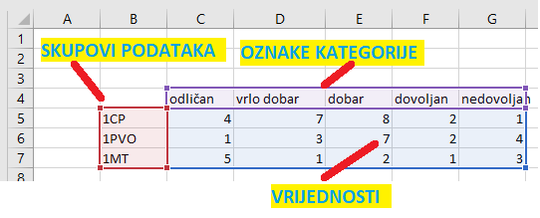
-Excel sam prepoznaje što su oznake, a što podaci i obično nije potrebno to mijenjati
-ukoliko je Excel nešto krivo shvatio kao podatke, to možemo naknadno promijeniti (npr. zamijenio je retke i stupce)
-ovisno o vrsti grafikona, skupove podataka ne unosimo uvijek (npr. za tortni grafikon)
-vrijednosti možemo unijeti i u vertikalnim stupcima, a kategoriju u horizontalnim (svejedno je, ali nije uobičajeno)
-podatke označavamo uobičajenim načinom, a ako nisu u pitanju susjedni reci/stupci, onda označavamo uz držanje Ctrl tipke
-nakon označavanja podataka, grafikon umećemo naredbom Umetanje->Grafikoni i odabirom željene vrste grafikona iz popisa preporučenih ili popisa svih vrsta grafikona
-grafikoni se sastoje od više elemenata od kojih su neki zajednički za sve vrste, a neki su samo za pojedine vrste grafikona
-dijelovi grafikona (ovisno o vrsti grafikona, neki navedeni dijelovi ne postoje) su:
- područje grafikona
-ovaj pojam označava cijeli grafikon (uključujući pozadinu i sve natpise)
- skupovi podataka
-svaki skup podataka zasebno se prikazuje u grafikonu
-pomoću njih se prikazuju odnosi različitih grupa podataka (npr. usporedba ocjena za više razreda)
- područje iscrtavanja
-ovo je područje grafikona bez legende i naslova grafikona
- naslov grafikona
-time zadajemo naziv, odnosno namjenu grafikona (npr. Ocjene u razredima)
- legenda
-ovo je naziv za oznake pojedinih podataka koji se radi lakšeg razlikovanja oboje u različite boje (npr. prikažu se pojedini razredi)
- os kategorije (horizontalna os)
-na ovoj osi su nazivi pojedinih kategorija (npr. nazivi ocjena)
- naziv osi kategorije
-ovdje zadajemo proizvoljni opis namjene horizontalne osi (npr. ocjene)
- os vrijednosti (vertikalna os)
-na ovoj osi su vrijednosti koje odgovaraju broju pojedinih vrsta kategorija (npr. koliko je odličnih učenika)
-vrijednosti na ovoj osi Excel izračunava automatski
-u nekim vrstama grafikona možemo opseg vrijednosti na ovoj osi zadati u širem opsegu od potrebnog kao i iznose podjela na osi (npr. 5)
- os skupova podataka (dubinska os)
-kada imamo više skupova podataka (npr. više razreda za koje uspoređujemo broj različito ocjenjenih učenika), dodatno se prikaže os za to
-to se prikazuje kao dubina u grafikonu (samo za 3D prikaz)
- nazivi skupova podataka
-na dubinskoj osi su nazivi skupova podataka za lakše snalaženje s grafikonom (samo za 3D prikaz)
- crte rešetke osi vrijednosti
-služe nam za lakše praćenje vrijednosti na okomitoj osi po objema okomitim plohama grafikona
-Excel ih automatski crta, ovisno o vrijednostima na okomitoj osi
- stražnja okomita ploha grafikona
-služi za prikaz crta rešetke vertikalne osi
- bočna okomita ploha grafikona
- služi za prikaz crta rešetke vertikalne osi kada imamo 3D prikaz u grafikonu (ne koristi se kod 2D prikaza, tj. kada nema dubinske osi)
- osnovica
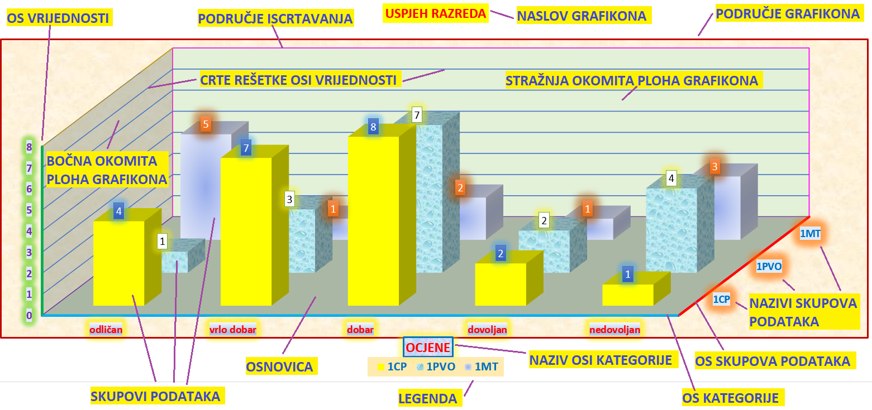
-ovo je površina na kojoj se u 3D prikazu iscrtavaju dijelovi grafikona koji predočuju vrijednosti (npr. stupci za prikaz broja vrlo dobrih učenika)

-grafikon se uobičajeno umeće na isti radni list gdje je tablica s podacima (može i ne neki drugi)
-nakon umetanja grafikona možemo ga mijenjati naredbama iz grupa Dizajn i Oblikovanje (unutar nove vrpce Alati za grafikone) ili pomoću tri ikone s njegove gornje desne strane (Elementi grafikona (simbol +), Stilovi grafikona (simbol kista) i Filtri grafikona (simbol lijevka)
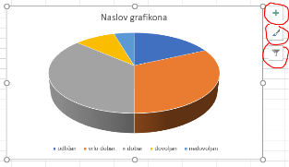
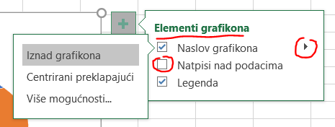
-kada kliknemo na neku od te tri ikone, možemo neki dio uključiti u prikaz (kvačica u kvadratiću) ili prikazati dodatne postavke (klikom na crni trokutić)
-na kartici Dizajn možemo:
- dodati neki dio grafikona (npr. dubinsku os) naredbom Dodaj element grafikona
- odabrati neke gotove podvrste umetnutoga grafikona (naredbom Brzi raspored)
- odabrati novi raspored boja za elemente grafikona (naredbom Promijeni boje)
- odabrati jedan od ponuđenih gotovih izgleda grafikona (naredbom Stilovi grafikona)
- zamijeniti retke i stupce (ako je Excel krivo shvatio što su vrijednosti) naredbom Zamijeni redak/stupac
- označiti nove izvore podataka za prikaz u grafikonu (naredbom Odaberi postavke)
- zamijeniti umetnuti grafikon nekim drugim (naredbom Promijeni vrstu grafikona)
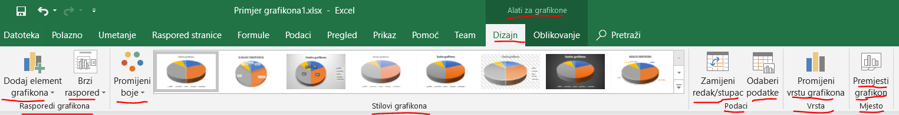
- premjestiti grafikon na neki drugi radni list ili na novi radni list (naredbom Premjesti grafikon)
-na kartici Dizajn možemo:
- označiti određeni dio grafikona (naredbom Područje grafikona)
- umetnuti oblike (naredbom Umetanje oblika)
- odabrati neko gotovo oblikovanje nekoga elementa grafikona (npr. legende) naredbom Stilovi oblika
- promijeniti pozadinu elementa grafikona (npr. naslova) naredbom Odabir objekata ili unos teksta
- promijeniti obrub elementa grafikona (npr. naslova) naredbom Kontura oblika
- dodati grafičke efekte elementima grafikona (npr. naslova) naredbom Efekti oblika
- tekst u grafikonu oblikovati kao WordArt (naredbom WordArt stilovi)
- odabrati način preklapanja i poravnanja dijelova grafikona (grupa naredbi Raspored)
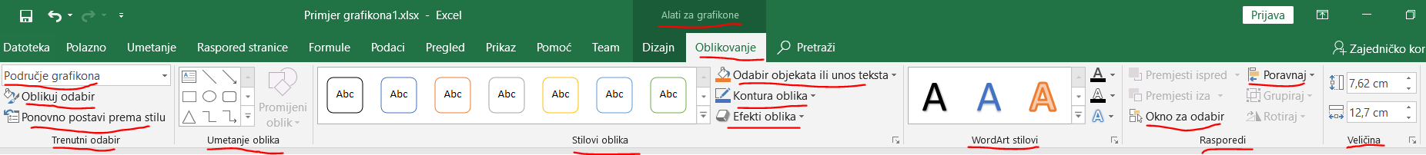
- podesiti veličinu grafikona (naredbom Veličina)
-pomoću tri ikone uz grafikon možemo na brzinu odabrati neku naredbu za promjenu na grafikonu, a sve naredbe su u karticama Dizajn i Oblikovanje
-promjenu boja pojedinih elemenata grafikona možemo postići i pomoću poznatih naredbi iz grupe Polazno->Font (npr. za boju i markiranje teksta)
-sve naredbe i stavke su lako shvatljive, a iznimka je stavka Logaritamska skala
-ona postoji samo kod grafikona koji imaju prikazane vrijednosti na vertikalnoj osi (npr. kod stupčastoga, ali ne kod tortnoga)
-desnim klikom na vrijednosti u stupcu otvara se dodatni meni u kojem odabiremo naredbu Oblikovanje osi
-s desne strane otvori se prozor te naredbe, a u grupi naredbi Mogućnosti osi može se označiti ili odznačiti naredba Logaritamska skala i u sklopu nje odabrati baza logaritama (uobičajeno je to 10, ali to možemo promijeniti naredbom Baza)
-logaritmi su matematička funkcija koja se uči tek u 2. razredu srednje škole
-logaritamsku skalu koristimo kada u skupu vrijednosti imamo podatke u vrlo širokom opsegu vrijednosti (npr. 2, 7, 1000, 2000)
-takvi podaci se međusobno razlikuju i stotine puta
-kada to prikažemo običnim prikazom, male vrijednosti podatka su praktički sve prikazane jednako na dnu grafikona i ne da ih se međusobno razlikovati
-upotrebom logaritamske skale dobijemo da su vrijednosti na vertikalnoj osi u koracima jednakim umnošcima baze logaritma (npr. 1, 10, 100, 1000)
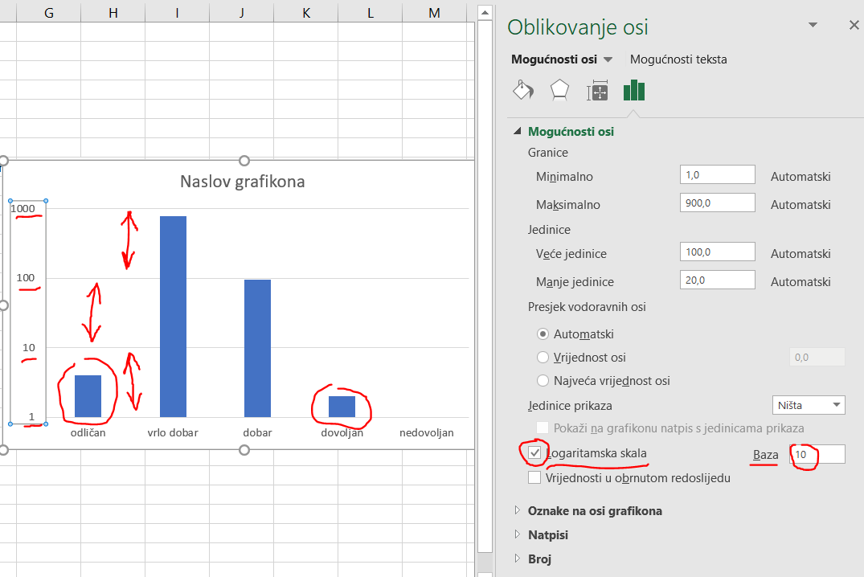
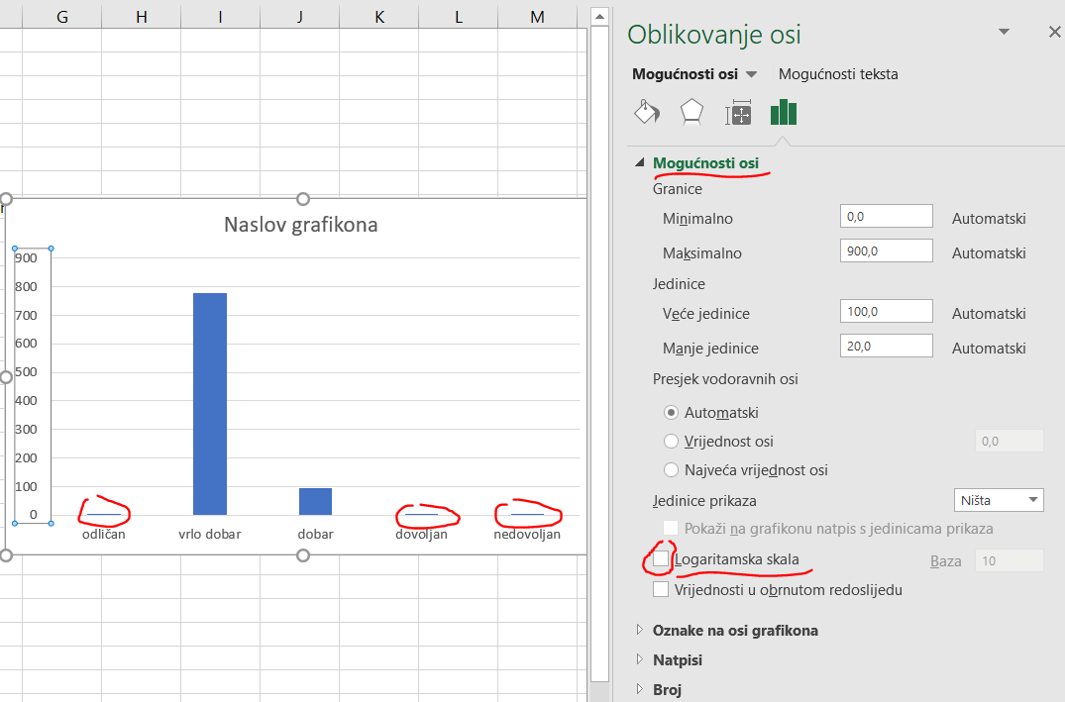
-time na grafikonu istodobno vidimo kako se međusobno odnose slične vrijednosti (npr. jako male ili jako velike)

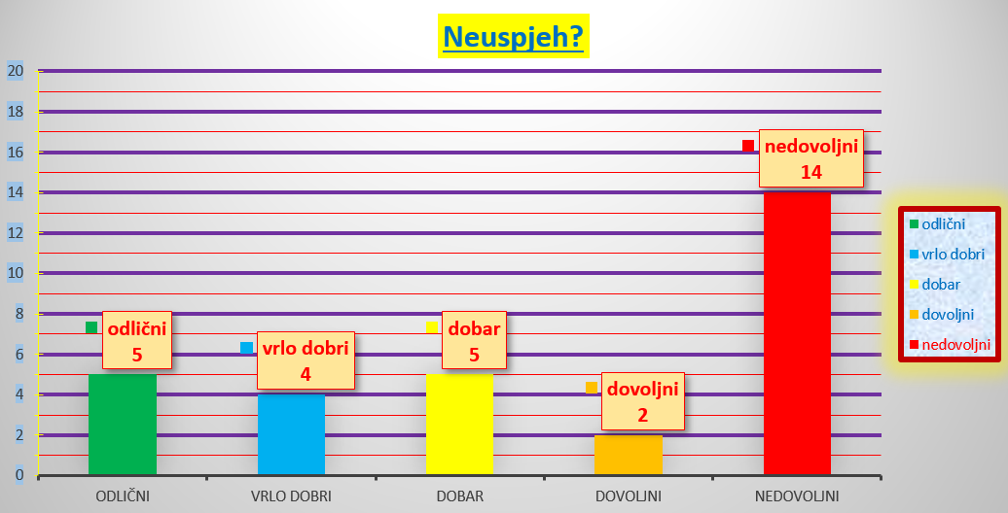
-primjeri grafikona:

